Қазақстан Республикасының Білім және ғылым министрлігі

**қазақ қатынас жолдары университеті**

# Байдельдинов У.С., Султангазинов С.К.

**Электромагниттік толқындардың таралу теориясы және антенно-фидерлі құрылғылар мен радиотолқындардың таралуы**

5В071900– Радиотехника, электроника және телекоммуникация

мамандығының студенттер үшін дәрістер жинағы

Алматы 2016

ҚҰРАСТЫРУШЫ**:** Байдельдинов У.С., Султангазинов С.К. «Электромагниттік толқындардың таралу теориясы». 5В071900– Радиотехника, электроника және телекоммуникация мамандығы бойынша оқитын студенттер үшін дәрістер жинағы. – Алматы: КУПС, 2012 –53 б.

Дәрістер жинағы курс бағдарламасына сәйкес

Без. 6, әдеб. көрсеткіші. –14 атау .

Пікір беруші: техн. ғыл. канд. профессор Айтмаганбетов А.З.

«**қазақ қатынас жолдары университеті**» 201,2 ж. баспа жоспары бойынша басылады.

© «**қазақ қатынас жолдары университеті**» ҚҚЖУ

Бет

|  |  |  |
| --- | --- | --- |
| 1 Дәріс | Электромагнит өріс теориясының жалпы жағдайы. Электродинамиканың негізгі заңдары | 4 |
| 2 Дәріс | Жазық электромагниттік толқындар. Толқындардың поляризациясы | 8 |
| 3 Дәріс | Жазық электромагниттік толқындардың екі ортаның шекарасына түсуі | 13 |
| 4 Дәріс | Жазық электромагниттік толқындардың магнитті емес өткізгіш орта шекарасына түсуі. Таралу сызығы (желісі) | 18 |
| 5 Дәріс | Тікбұрышты металл толқынжол | 22 |
| 6 Дәріс | Тікбұрышты толқынжолдың жоғары типті толқындары. Беттік тоқтар. Энергетикалық сипаттамасы | 27 |
| 7 Дәріс | Дөңгелек металл толқынжол | 31 |
| 8 Дәріс | Коаксиальды толқынжол | 35 |
| 9 Дәріс | Жолақты тарату желісі және диэлектрик толқынжол | 39 |
| 10 Дәріс | Электромагнттік толқындардың желінің соңғы ұзындықтарында таралуы | 43 |
| 11 Дәріс | Электромагниттік энергияны тарату желілеріндегі шығындар. Көлемдік резонаторлардағы еркін тербелістер | 48 |
| 12 Дәріс | Тарату желілерінің келісімі | 54 |
| Қолданған әдебиеттер |  | 60 |

**№1 дәріс. Электромагнит өріс теориясының жалпы жағдайы. Электродинамиканың негізгі заңдары.**

«Электромагниттік толқындардың таралу теориясы» курсында классикалық релятивистік емес электродинамика қарастырылады. Бұл электромагнетизм теориясының ерекше нұсқасы. Бұл жерде негізгі түсініктер, яғни өрістердің кернеулігі, зарядтар және тоқтар бірнәрседен пайда болмайды,постулируются, ,,. Бұдан басқа, біз пайдаланылатын әдістер қозғалып жатқан дененің жылдамдығы жарық жылдамдығынан әлдеқайда аз болған жағдайда да қолданыла береді.

Электромагниттік өрістің (ЭМӨ) макроскопиялық электродинамикасының негізгі жағдайына байланысты уақыттың әрбір мезетінде төрт түрлі өлшемдермен анықталады: ** - электрлік өрістің кернеулік векторы, В/м; - электр өткізгізгіштік векторы, Кл/м2; - магниттік өрістің кернеулік векторы, А/м;  - магниттік индукция векторы, Тл. Осы төрт вектордан басқа электромагниттік өрістің теңдеуінде тағы да екі түрлі өлшем бар: электр зарядының ерікті тығыздығы  (А/м2) және электр тоғының тығыздығы ( ток өткізуші) (Кл/м3), бұлар зарядтың және токтың басталу өрісін сипаттайды.**

Егер де макроскопиялық заттардың алмасуы болмаса, онда токтың тығыздығы және зарядтың тығыздығы үзілмейтін теңдеумен байланысты:

**,** (1.1)

Бұл тоқ өткізгізгіштігі бос зарядтардың қозғалысымен шартталғанын өрнектейтін факт.  - q зарядқа әсер етуші күш.

векторлық өрісі материалдық ортадағы (мысалы, диэлектрикте) – электрлік араласу өрісіндегі электрлік өрісті сипаттау үшін қажет. Магниттік өрістің электрлік өрістен айырмашылығы ол қозғалыстағы зарядталған бөлшектермен әсерлеседі және магниттік индукция векторымен сипатталады.

Электромагниттік өрістің қозғалыс нәтижесінде q зарядына Лоренц күші әсер етеді: . Бірінші құраушысы электромагниттік өріспен, ал екінші құраушысы магниттік өріспен шартталған.

- зарядталған бөлшектердің жылдамдық векторына перпендикуляр бірыңғай беттегі ток күшін сипаттайды.

*q-* V көлеміндегі зарядтың көлемдік тығыздығы.

ЭМӨ векторы және **j** мен **ρ шамалары үш кеңістіктік координатқа және t уақытқа тәуелді**. Бұлар Максвелл теңдеуі бойынша өзара байланысқан:

, (1.2)

, (1.3)

, (1.4)

. (1.5)

(1.2) теңдеуін әдетте Максвелла Дж. Кларктың бірінші, ал (1.4) теңдеуін екінші деп атайды. (1873 - магнитизм және электр туралы трактат).

Осы төрт теңдеу – тәжірибелі мәліметтермен жалпыланған.

(1.2) теңдеуі – толық ток заңы мен Максвеллдің аралас ток туралы гипотезасының дифференциалды түйіндемесі.

(1.3) теңдеуі – Гаусс заңы.

(1.4) теңдеуі – электромагниттік индукция заңы (Фарадей).

(1.5) теңдеуі – магниттік күш сызықтарының үзіліссіздік заңы.

(1.2)-(1.5) теңдеулер жүйесі кез келген ортадағы электромагниттік өріс үшін пайдаланылады, бірақ олар нақты тапсырмаларды шешу үшін жеткіліксіз ( белгісіздер саны теңдеулерге қарағанда көбірек). (1.3) және (1.5) – іс жүзінде скалярлық теңдеу. Жүйеге материалдық теңдеу деп аталатын, ортада ағатын электромагниттік құбылыстарға әсерін есепке алатын теңдеулерді(1.6)-(1.8) енгізуге тура келеді:

 (1.6)

 (1.7)

 (1.8)

- абсолютті диэлектрикдің (элекрт тоғын өткізбейтін заттар)полярлы және полярлы емес өткізгіштік қасиетін сипаттайды:

.

Мұндағы, ε0 – электр тұрақтысы (ε0=10-9/36π Ф/м),

– қатысты диэлектриктік өткізгіштік ( уақытсыз өлшем) (вакуум, ауа 1; полиэтилен = 2,25; тұщы су  81).

Магниттің құрылымы магниттік өткізгіштік немесе абсолютті магниттік өткізгіштік арқылы сипатталады:

.

Мұндағы, =4*10-7 Гн/м – магнит тұрақтысы.

 өлшемі бірден кіші және үлкен болуы мүмкін.

 - диамагниттерде өріс кішірейеді (ереже бойынша бірлікке жақын). Бұған көптеген заттар жатады.

Магнит өрісін күшейтетін парамагнетиктерде  1–ден аз ғана жоғары (қышқылдар, азот, кейбір металда және т.б.)

**Заттардың ерекше классы - ферромагнетиктер. Оларда.**

**σ (См/м) – меншікті өткізгіштік (күміс – 6.1*107, мыс – 5.7*107).**

(1.8) теңдеуді дифференциал түрдегі Ом заңы деп атайды.

(1.6)-(1.8) теңдеулері көптеген орталардың электромагниттік қасиеттерін сипаттайды, бірақ көптеген шынайы заттардың қасиеттерін ескермейді, яғни  және ,  және арасындағы пропорционалдық қатынас сызықты орталарда бұзылуы мүмкін.

Диэлектрикте  сызықсыз тәуелділігі  өте жоғары болған кезде және электрлік тесілу пайда болғанда үнемі байқалады.

Сегнетодиэлектриктер қарапайым шарттарда сызықсыз қасиеттер көрсетеді.

Материалды орталар ерекше қызығушылыққа ие. Оларда  және  векторлары коллиенарлы емес болып табылады. Бұл жағдайда ортаның қасиеттері ЭМТ-ның анизотропты орталар (ферриттер, ионосфера және т.б.) арқылы өту бағытына байланысты.

Оларды сипаттау үшін  және  тензорлы формасын қолданады, мысал үшін декарттық координаталар жүйесінде:

.

Басқа қалғандарын изотропты орталар деп санауға болады.

Кез келген өрістің өлшеу процесі – негізінде, өрістен энергияны алу болып табылады, яғни энергияның өрісті сипаттаушы шамалармен қалай байланысқанын анықтау қажет.

Өрістің макроскопиялық теориясына сәйкес электромагнитті энергия өрістің алып жатқан кеңістігінде біраз тығыздықпен таралған. Осылайша V көлеміндегі электромагнитті энергия көлемді интеграл түрінде сипатталады:

. (1.9)

W **-** *V көлемінің ішіндегі бекітілген уақыт мезетіндегі ЭМӨ энергиясының толық қоры* (Дж-мен өлшенеді).

Уақыт бойынша бұл энергия екі процестің есебінен өзгеруі мүмкін:

1) Ол бұл көлемнің ішінде энергияның басқа электромагниттік емес түрлеріне айналуы мүмкін (жылулық, химиялық, үдетілген бөлшектердің кинетикалық энергиясы...) немесе электромагниттік формалардан пайда болуы мүмкін.

2) Бұл энергия, электромагнитті болып қала тұра осы көлемді шектейтін S беті арқылы берілген көлемнен ағып өтуі мүмкін.

Бірінші процесс РПОТ шығындар қуатымен сипатталады.

Екіншісі - **Σ** сәулелену қуатымен.

, (1.10)

, (1.11)

мұндағы

 (1.12)

***электромагниттік өрістің қуаттылығының ағынының тығыздық векторы – Пойнтинг векторы (1884 – ағылшын ғалымы)***

РПОТ және **Σ** шамалары оң және теріс болуы мүмкін (РПОТ терісі – басқа энергия түрлерінің электромагнитті түрге айналу процесі жүреді; **Σ** терістілігі берілген көлемге энергияның сыртқы кеңістіктен келіп түсетінін көрсетеді). (1.11)-(1.12) теңдеулері кез келген орта үшін әділ.

Электромагнитті энергияның көлемінің тығыздық шамасы

 .

Жылулық шығынның қуаты

,

мұндағы ρ – жылулық шығынның көлемдік тығыздығы

.

# Остроградский-Гаусстың теоремасы:



токтар мен зарядтар ЭМӨ көзі болып табылады, сонымен қатар өрістің әсерінен өздері де пайда болады. Тәжірибеде сондай-ақ сыртқы көздерден шығатын токтар мен зарядтарды ескеруге тура келеді. Және де тәжірибеде олар қоздырған электромагниттік өрістен тәуелсіз.

*Мұндай токтарды "шеткі"* деп атауға келісілген. Шеткі токтардың тығыздықтарының векторлық өрісін  Максвеллдің, сондай-ақ Умов-Пойтингтің теңдеуіне алдын-ала берілген функциясы ретінде енгізу қажет:

,

мұндағы .

Умова-Пойнтингтың қатынасы электромагниттік өріс үшін энергияның сақталу заңының математикалық түйіндемесі болып табылады.

Көптеген тәжірибелік есептерде материалдық орталарды сызықты деп санауға болатындықтан, ЭМӨ суперпозиция принципі әділ болып табылады: егер Максвеллдің теңдеуінің дербес шешімдері болып табылса, шешім сумма түрінде болады .

Теңдеулердің шешімдерін уақытша айнымалыны алып тастау арқылы оңайлатуға болады.

Максвеллдің теңдеулерін оңайлату үшін мынадай шама енгізіледі

 (1.13)

Ол берілген заттың комплексті диэлектрикалық өткізгіштігі болып табылады және де өткізу және поляризациялық қасиеттерді ескереді.

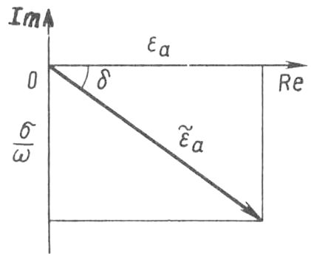

1.1 – сурет. Диэлектрикалық шығындардың бұрышы

Негізгі бөлік – поляризация процесінің интенсивтілігі, жанама - өткізу токтарының тығыздығы (1.1-суретті қараңыз).

Комплексті жазықтықта (1.1-суретті қараңыз)  - диэлектрикалық шығындардың бұрышы (анықтамаларда әдетте tg келтіреді):

.

Өте жоғары жиіліктерінде жақсы диэлектриктер үшін диапазон tg=10-5÷10-4, егер tg>10-3 – болса, диэлектрикті нашар деп қабылдайды.

Гармоникалық өрістерді талдау кезінде Пойнтингтің комплексті векторын қолданған ыңғайлы:

. (1.14)

Оның негізгі бөлігі период ішіндегі қуаты орташа ағынның тығыздығына тең. (энергияның ауысуының бағытын анықтайтын негізгі вектор):

.

Егер Пойнтингтің комплексті векторы таза жанама болса, онда процессте қуат ауыспайды.

**№2 дәріс. Жазық электромагниттік толқындар. Толқындардың поляризациясы.**

Қандай да бір үшөлшемді шексіз кеңістікті қарастырайық. Ол кеңістікте еркін зарядтар жоқ ρ=0 және барлық нүктелерде электродинамикалық параметрлері бірдей  болып берілген. Гармоникалы түрде өзгеретін электромагнитті процесс Максвеллдің теңдеулер жүйесімен сипатталады.

, (1.2)

, (1.3)

, (1.4)

. (1.5)

(1.2)-(1.5) теңдеулерін математикалық түрлендірулер арқылы Гельмгольц теңдеуін шығарып аламыз:

. (2.1)

(2.1) теңдеу – екінші реттік біртекті дифференциалды теңдеу. Шешімді оңайлату үшін мына параметрді енгіземіз:

 (2.2)

Және де  деп есептейміз. Сонымен қатар  тек қана z координатасынан тәуелді, яғни . Сонда (2.1) теңдеу мына түрге енеді:

, (2.3)

Мұндағы  және  - (2.2) теңдеуінің түбірлері. Оларды ашып жазсақ:

,

.

Бұдан: , және (2.3) өрнек мына түрге келеді:

. (2.4)

(2.4) өрнегі – *біртекті жазық толқын. Осы теңдеудің бірінші құраушысы -*  z осінің кему аймағына бағытталған, ал екіншісі болса – өсу аймағына қарай таралған. Бұдан γ – таралу *коэффициенті екені шығады.*

*Жазық толқын деп қандай да бір координата бойымен таралатын және жазықтықтағы әрбір уақыт мезетінде төменде берілген координатаға перпендикуляр болып келетін толқынды атайды:* .

β парметрі процесстің кеңістіктік жиілігін, яғни фаза коэффициентін білдіреді. (1/м). Оның периоды: , мұндағы λ- толқын ұзындығы.

Беттің ауданы шартымен қанағаттандырылады, және толқындық фронт деп аталады. Ол z осін мына фазалық жылдамдықпен айналады: .

α шамасы – жазық толқынның өшу коэффициенті (1/м).

Есептеулерде *погонное өшу жиі қолдаынылады:*

** дБ/м.

Максвеллдің еккінші теңдеуін пайдалана отырып, Н-ты табамыз және γ шамасын қоямыз:

.

Қорытындылар:

* Біртекті жазық толқында Е және Н векторлары өзара перпендикуляр;
* Е векторының да, Н векторының да таралу осі- көлденең толқын;
* Е және Н векторларының комплексті амплитудалары кеңістіктің кез келген нүктесінде Zc пропорционалдық коэффициентімен байланысқан;

*Zc – сипаттамалық (толқындық) кедергі:*

.

Толқындық кедергі Zc, жалпы жағдайда, жылулық оқшауланбаған ортада сипатталады.

Жазық электромагниттік толқынның (ЭМТ) қуат ағынының тығыздығын анықтау формуласы:

,

Немесе Zс-ны қатыстырып:

.

Егер таралу ортасы вакуум болса, жоғарыда келтірілген арақатынас қалай өзгеретінін қаратырайық.

Таралу коэффициенті:  таза жорамал (яғни шығынсыз).

Фаза коэфициенті , сонда фазалық жылдамдық  жиіліктен тәуелді емес.

Бұдан шығатыны Z0 – нақты және тең. Е және Н векторлары фазада тербеледі. Бұл атмосфера ауасына да қатысты.

Шығынсыз ортада, бірақ ε>1, μ>1кезінде:

;

.

Іс жүзінде аса жоғары жиілік диапазонында диэлектрик, әдетте, аз шығында және *μ ≈ 1 болғанда қолданылады.Жазық ЭМТ-нің негізгі сипаттамаларын есептеу үшін келесі өрнектер пайдаланылады:*

,

.

Егер tgσ<<1, яғни, шығын аз , ал α – ω мен σ-ға тура пропорционалды болған кезде:

.

Бұл жағдайда сипаттамалық кедергі мынаған тең:

.

Zс – комплексті шама болғандықтан, Е және Н векторлары синфазалы түрде тербелмейді және фазаның ауытқу бұрышы шамамен σ/2 тең.

Өткізгіш ортада,тіпті μа тұрақты болғанда да абсолютті диэлектриктік өткізгіштікжиілік функциясы болып табылады: , яғни жиіліктік дисперсия байқалады.

ω жиілікте материалдық орта өткізгіш (металлтектес) болса,

σ⁄ω>>εа, (2.5)

орындалады, яғни өткізгіш тоқтардың тығыздығы поляризацияланған тоқтардың тығыздығынан асып түседі.

Бұдан шығатыны, төменгі жиілікте идеалды емес диэлектриктер мен жартылай өткізгіштер металтектес ортаға айналады (мысалы, құрғақ бұта f=1МГц жиілікте жақсы өткізгіш болып табылады). Алайда

Но даже на самых высоких частотах радиодиапазона неравенство (2.5) выполняется для металлов с большим запасом.

Өткізгіш ортада былай деп өрнектеледі:

.

Сонда .

 өренгін қолдана отырып, α мен β тапсақ:

.

Екі шама да ω-дан тәуелді, яғни дисперсия анық өрнектелген:

;

.

Сипаттамалық кедергісі:

.

шамасы Н векторы Е векторымен салыстырғанда фаза бойынша 45°-қа айырмашылық бар екенін көрсетеді .

Егер α ≠ 0 болса, онда жазық ЭМТ-ның амплитудасы Z таралу координатасы бойынша  заңымен өзгереді.

Амтудасы е есе кемитін арақашықтық өткізгіштік тереңдігі немесе беттік қабаттың қалыңдығы (d) деп аталады:

;

.

Өте жоғары жиілікте диапазнның өту тереңдігі өте аз. Мыс үшін 10ГГц d = 0,6 мкм, шығынның жоғалтуын азайту үшін жіңішке қабатты пайдалануға рұқсат етеді (10-20 мкм).

# Жиілікті дисперсия плазмаға (иондалған газ) ұқсайды, ол үшін:

# ;

# ;

.

Мұндағы, ν– электрондардың бейтарапты молукулалармен қақтығысу жиілігі,

ωпл – меншікті (плазмалық) жиілік кезінде ν = 0, εа = 0.

,

Мұндағы, Ne – элекиронды концентрация.

Шығын болмаған кезде, фазаның жылдамдығы мынаған тең:

.

Ақпарат таратудың жылдамдығы (кеңістікте алмасудың энергия жылдамдығы, немесе жайлап майысу, немесе толқын топтары):

,

Бұл формула жіңішке жолақты сигналдарғада қатысты (радиоимпульстар және т. б. үшін қолдануға болады). Мұндай тәуелді жиілік импульстардың балқуына (ұзақтықтың артуына) әкеп соғады.

Поляризациялық толқындарды қарастырамыз. Е векторының екі құраушысы бар дейік,  және . Геометриялық орнын көрсететін Е жиынтық процесінің соңғы векторының қисық күйін табамыз. Құрастырылған түрде жазамыз: , . Квадраттап және жинақтап жазамыз:

.

Найдем положение кривой, которая служит геометрическим местом концов вектора Е суммарного процесса.

.

Бұл эллипстің теңдеуі, ал толқындар үшін бұны поляризацияланған элипстік толқын деп атайды (2.1 - сурет)*.*

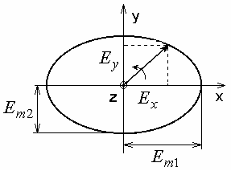

2.1 сурет – Эллипстік поляризацияланған толқын

Бұл жағдайда Е векторы сағат тіліне қарама-қарсы айналады, егер iz-ті аяқ жағынан қарасақ – солға полярланған толқын болып табылады.

Ерекше жағдайлар:

* құраушылардың бірі нольге тең немесе олардың арасындағыфаза айырмашылығы нольге тең. Сонда Е векторының аяқ жағы ось сызығы бойынша ерікті қозғалады. Толқын – сызықты поляризаланған;
* Амплитудалары тең Еm1 = Еm2, ал фаза айырмашылығы - 90°. Сонда толқын шеңберлі поляризацияланған деп аталады;

Бұдан байқайтынымыз, сызықты поляризацияланған және фаза айырмашылығы 900 екі толқынның суперпозициясы эллипстік поляризацияланған толқынды береді, ал шеңберлі поляризацияланған және айналу бағыты қарама-қарсы толқынның суперпозициясы сызықты поляризацияланған толқынды береді.

**№3 дәріс. Жазық электромагниттік толқындардың екі ортаның шекарасына түсуі.**

Шекаралық шарттар – әр түрлі ортадағы, әр түрлі беттегі электромагниттік толқындар өрісінің (ЭМӨ) векторлық мәндерінің арасындағы байланысты көрсетеді.

Шекаралық шарттардың толық жүйесі төрт формуладан тұрады:

; (3.1)

; (3.2)

; (3.3)

. (3.4)

(3.1) формуласы D векторының қалыпты (нормальды) компонентасы  беттік зарядтың өлшеміндей секіріс жасайтынын көрсетеді. Іс жүзінде беттік зарядтар болмайды, қабаттың қалыңдығы шекті және D векторы біртіндеп өзгереді. Алайда, -тің (яғни беттік зарядтың) математикалық моделін қолданған ыңғайлы.

Егер екі ортаның шекарасында еркін зарядтар  болмаса, Е векторы үшін:

 .

Е векторының қалыпты (нормальды) компонентасы үзіліске ұшырайды.

(3.2) формуласы Е векторының тангенсальды құраушысы екі ортаның шекарасында үзілмейтіндігін көрсетеді.

В векторы үшін қалыпты құраушылары үзіліссіз (3.3 формуласы), ал Н векторының құраушылары  векторына (немесе оның құраушыларына) ортогональды бағытталған беттік токтың тығыздығы шамасына  (3.4 формуласы) сәйкес секіріске ұшырайды.

Ішінде өрісі жоқ идеалды өткізгізгіштің  беткі бөлігі үшін Максвелл теңдеулеріне сәйкес келесі шекаралалық шарттар бекітілеген:

;

;

;

.

Екі ортаның шекарасына жазық электромагниттік толқындардың түсуін қарастырайық. Екі орта бір-біріне өте қатты байланысқан (жабысқан) деп жобалаймыз. Нормаль арқылы шекрарлық бөлікке параллельді бағытталған жазықтық түсу жазықтығы деп аталады.

Егер Е векторы осы жазықтыққа перпендикуляр болса, онда толқын қалыпты полярланған, ал егер параллель болса, онда толқын параллельді полярланған.

Е векторының басқа кез келген жағдайын -нің суперпозициясы ретінде қарастыруға тура келеді.

3.1. суретте екі ортаның шекарасына қалыпты поляризацияланған толқынның түсуі көрсетілген.

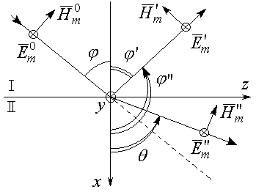

3.1 сурет – екі ортаның шекарасына қалыпты поляризацияланған толқынның түсуі

Электр және магнит өрістерінің кернеулік амплитудаларының түсу, шағылу және сыну толқындары мына өрнектермен анықталады:

;

;

;

;

;

.

ϕ бұрышымен түскен толқын бөліктеп ( немесе толығымен) шекара бөліктен ϕ” бұрышымен шағылады да, екінші ортаға θ бұрышымен өтеді. Электр өрісінің кернеулік амплитудасының сынған және шағылған толқындары А және В шамаларына сәйкес өрнектелген. Е,Н векторларының жағдайы таралу бағытына байланысты өзгермейді деп есептеуге болады.

Бірінші ортаның толқындық кедергісі:

.

Екінші ортаның толқындық кедергісі:

.

Шекаралық шарттардан тангенсальды құраушылардың теңдігі келіп шығады: . Шекаралық шарттар z-тің кез келген жағдайында орындалуы тиіс. Бұл тек қана электромагниттің кернеулік векторының ушеуі де z-ке байланысты бірдей болғанда ғана орындалады. Бүдан екі заң келіп шығады:

– түсу бұрышы шағылу бұрышына тең

;

– және Снелль заңы

,

мұндағы n – ортаның сыну көрсеткіші

.

Энергияның сақталу заңы бойынша А және В тұрақтыларын шекара бөлікте анықтаймыз (А және В сәйкесінше шағылған және сынған толқындардың амплитудалары):

А = RЕ°;

В = ТЕ°,

мұндағы R – сәулелену коэффициенті, T – сыну коэффициенті (Френель коэффициенті).

Қалыпты поляризация кезінде:

1+R⊥=T⊥;

1-R⊥=Т⊥.

R модулі түскен және шағылған бұрыштардың амплитудаларының ара қатынасын сипаттайды, ал аргумент – осы өрістер арасындағы фаза айырмасын сипаттайды:

R⊥ =;

T⊥ =.

Паралелльді поляризация кезінде осыған сәйкес:

R| |=;

T|| =.

ЭМӨ-нің қалыпты түсуі кезінде, яғни ϕ = 0 болғанда, түсу жазықтығы белгісіз болады да, поляризацияайырмашылығы жойылады:

R⊥= - R||=;

T⊥= T|| =.

R⊥ және T⊥ коэффициенттері электр өрісіне, ал R⎢⎢ және T⎢⎢ коэффициенттері магнит өрісіне сәйкес.

Кез келген диэлектриктер үшін түскентолқын толығымен екінші ортаға өтетін Брюстер бұрышы деп аталатын түсу бұрышы бар. Бұл келесі жағдайларда болуы мүмкін:

* Кез келген ϕ түсу бұрышы үшін R⊥ және R⎢⎢0-ге тең болу керек. Бұл кезде реалды диэлектрик үшін , яғни ол бірінші орта болса немесе (μ/ε = 1): ZС2 = ZС1 болса заттың электромагниттік қасиетінің вакуумдік қасиетінен айырмашылығы болмайды.
*  болған кездегі параллельді поляризация үшін:

;

* болған кездегі қалыпты (нормальды) поляризация үшін:

.

Диэлектриктің шекара бөлігінде қалыпты поляризацияланған толқын әрқашан шағылады.

Эллипстік поляризацияланған толқын әрқашан шекарадан шағылады.

Электромагниттік толқын түскен кезде зат түгелімен шағылатын шарттарды қарастырайық:

* Егер μ-ның шекті шамасында  болса, онда шағылу шекті мәнге ұмтылады: R⎢⎢ = - 1; R⊥ = 1. Бұл шекті жағдайға металлдар сәйкес келеді, металлдарда ε шамасы үлкен жорамал (мнимый) мәнге ие. Металлдар – электромагнитті толқындар үшін идеалды айна сияқты роль атқарады.
* ε шамасы шекті мәнге ие болатын болса, заттың магнит өткізгіштігі μ өте үлкен болар еді, яғни бұл шама үшін: R⎢⎢=1; R⊥= -1. Мысалы, критикалық плазма үшін (ε ≤ 0) ⎟R⎜1-ге ұмытылады.
* Толқын оптикалық тығыз ортадан тығыздығы азырақ ортаға өткен (n2<n1) кезде толқынның таралуы:

.

N қабаттан тұратын жүйенің шағылу коэффициенті мына өрнекпен сипатталады:



Мұндағы,

.

 - жүйенің кіріс импедансы,егер түсу бұрышы нольге тең болмаса, мына формула пайдаланылады:

⎜ ;

⎜.

Бұл жерде сәйкесінше, перпендикуляр және параллель поляризация. ϕ бұрышын Снелль заңдарынан қорытып шығарамыз.

Ерекше жағдайлар:

* жартылай толқынды қабат болған кезде,  болады. Кіріс импедансы: .

Шағылу коэффициенті:

,

Яғни, жартытолқындық қабаттың түскен толқынға ешқандай әсері болмайды. Егер Z1 = Z3 болса, онда шағылу болмайды. (жиілік және бағыт сүзгісі (фильтр) ретінде қолдануға болады).

* Ширек толқындық сәулелену қабаты, мына кезде болады:



Егер кедергі , геометриялық орташа түрінде болса, онда шағылу коэффициенті нольге тең болады.

Жоғарыда айтылғандарды ескере отырып, шекара бөліктегі R және T-ның ϕ-ден тәуелділігін бейнелесек (3.2.сурет).

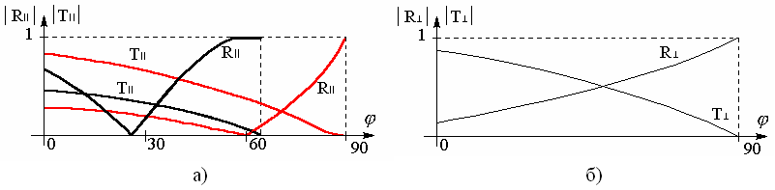

3.2 сурет – шағылу коэффициенті мен сыну коэффициентінің түсу бұрышынан тәуелділігі:а) параллель поляризацияланған;

б) қалыпты поляризацияланған

Қабаттың қалыңдығынан тәуелділік осциллирующий сипаттамаға ие. Егер қабатта шығын болмаса, онда осцилляция амплитудасы тұрақты мәнге ұмтылады. Шекара барған сайын әсер етуін қояды (шекараға жетпей, толқын өшеді).

**№4 дәріс. Жазық электромагниттік толқындардың магнитті емес өткізгіш орта шекарасына түсуі. Таралу сызығы (желісі).**

Жазық электромагниттік толқынның ауадан ϕ бұрышымен магнитті емес өткізгіш ортаға түсуін қарастырайық. Мұндай материалдық орта сынудың комплексті (кешенді) көрсеткішіне ие:

**.**

Снелль заңы бойынша:

**,**

бұдан, өткізгіш ортада сынған толқын комплексті бұрышпен таралады және сондықтан да біртекті емес жазық толқын болып табылады (4.1.сурет).

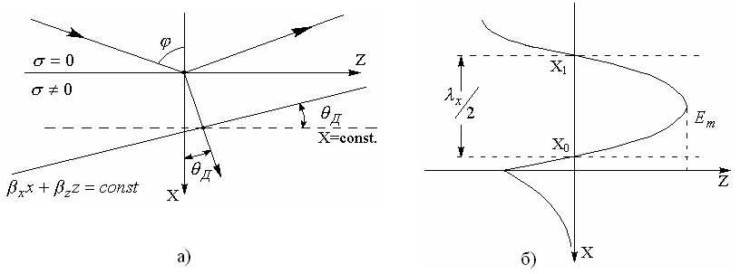

4.1-сурет – Жазық электромагниттік толқынның ауа және металл арасындағы шекара бөлікке түсуі: а)біртекті емес жазық толқынның пайда болуы; б)тұрғын толқынның пайда болуы;

Біртекті емес жазық толқынның тегіс беттік амплитудалары және тегіс беттік фазалары сәйкес келмейді. Тегіс беттік амплитуда х осіне перпендикулярлы, яғни 4.1,а суретте х=const түрінде көрсетілген. Ал тегіс беттік фазасына сәйкес келетін жазық былай өрнектеледі: .

Екінші ортада толқының таралу бағыты х осінде θД бұрышын туғызады. θД – шын (іс жүзіндегі) мәні:

.

Толқын тегістелген беттік фазаға перпендикуляр орналасқан.

Металлдар үшін мынаны еске ала отырып:

,

сонда Яғни өткізгіш ортаның кез келген ϕ түсу бұрышында сынған толқын іс жүзінде шекараға нормаль бойымен таралады.

Іс жүзінде фазаның және амплитуданың жазықтықтары сәйкес келеді, яғни толқын біртекті. Е және Н  фазасына ауытқитындықтан, толқын қиылысады.

Өшу коэффицинті үлкен болғандықтан, амплитуда экспонента бойынша жылдам азаяды (4.1. сурет). Яғни өріс іс жүзінде жұқа беттік қабатта орналасқан.

Ом заңы бойынша: J = δE, бүкіл тоқ беттік бөлікке жиналған. Эффектілі (әсерлі) қиылысу геометриялық қиылысудан аз, ал жоғары жиіліктегі кедергі тұрақты тоққа қарағанда (өткізгішті түтікше түрінде деп есептеуге болады) әлдеқайда көп, яғни тоқ шексіз жіңішке қабат түрінде ағады деп қарастырылады.

,

мұдағы, ZСМ – өткізгіштің беттік кедергісі, d – ену тереңдігі.

Электромагнитік өріс бірінші ортада жазық толқынның құрлымына ие. Ол шекара беті бойымен (z бойымен) таралатын – бағытталған толқын. Тегіс фазаның беті – z-ке перпендикуляр жазықтықтар. E және H амплитудалары х және ϕ-дан тәуелді. Тегіс амплитуданың беті – х-ке перпендикуляр жазықтықтар. (4.1.б.сурет)

Бұл толқын - Hz құраушысы бар біртекті емес жазық толқын (параллельді поляризацияланған толқындар үшін – Ez).

Фазалық жылдамдық:

,

яғни  -дан үлкен, ал -дан кіші. Z осіндегі толқын ұзындығы:

.

Е және Н-нің х осінде озгеруі бірінші ортадағы тұрғын толқынның сипатына ие (б, сурет):

.

Поперечные құраушылары фаза бойынша, ал продольная құраушылары 900-қа ауытқыған фазада өзгереді. Нәтижесінде, Пойтингтің комплексті векторы шығады.

Жалпы алғанда энергия тек қана z осі бойымен таралады, ал z бағытына болған кезде – тек қана энергияның реактивті ағыны болады. Бұл электромагниттік толқынның бағытталған таралуын алуға мүмкіндік береді. Яғни таралу сызығын және аса жоғары жиілікті құрылғыларды (АЖЖҚ) жасауға мүмкіндік береді.

АЖЖҚ-ны орындайтын функцияларына байланысты класстарға жіктейді.

***Таралу сызығын*** бағытталған толқынның типіне байланысты классификаттау бекітілген.

Толқын типі:

1)Т-типті толқындар немесе поперечные – энергияның таралуы бойынша бағытталған E жәнеН құраушылары болмайды (T-transfers (поперечные)) Т-(ТЕМ);

2) электрлік (Е- типі) Е-(ТМ);

3) магниттік (Н-типі) Н-(ТЕ);

4) аралас (HE- типі) немесе гибридтік.

Сонымен қатар, барлық таралу сызықтарын (желілерін) екі үлкен классқа бөледі:

1)жабық типті – барлық энергия ішкі ортадан металл қабықша арқылы шектелген кеңістікте жиналған.

2)ашық типті – өріс барлық кеңістікте таралған, сондықтан бұл желілердің параметрлеріне сыртқы ортаның әсері бар (метеошарттар, жақын орналасқан объектілердің әсері және т.б.)

4.1кесте – Аса жоғары жиліктегі құрылғылардың классификациясы

|  |  |
| --- | --- |
| **Құрылғылар классының аты** | **Функционалдық белгілері** |
| 1. Үнемі таралатын сызықтардың бөлігі | ЭМЭ-нің бағытталған таралуы |
| 2. Біріктіруші құрылғы | Үнемі таралатын сызықтардың, элементтердің немесе түйіндердің бөлігін байланыстыру. |
| а) қозғалмалы және қозғалыссыз мүшелеу |
| б) бұыштар мен иілімдер |
| в) Трансформаторлар және толқын түріндегі сүзгілер |
| г) айналмалы мүшелеу |
| 3. қуат бөлгіштер | Бір каналда таралатын энергияны бірнеше каналға бөлу немесе бірнеше каналдағы энергияларды бір каналға біріктіру. |
| 4. ажыратып- қосатын құрылғылар (коммутаторы) | Әртүрлі каналдардың уақытша қосылуы |
| 5. жалғауыш құрылғылар | Бір каналдан екінші каналға өткен кездегі немесе каналдардың толық ажырауы кезіндегі қуат деңгейінің азаюы |
| а) Аттенюаторлар |
| б) бағыттауыштар |
| в) Циркуляторлар |
| г) Вентильдер |
| 6.Поляризациялық түрлендіргіштер | Өтпелі толқындар поляризациясының туындауы |
| 7. Фазалық құрылғылар | Сызықтағы тербеліс фазасының ауытқуы немесе өзгеруі |
| а) Фаза ауыстырғыштар |
| б) дифференциялды фазалық ауытқу секциялары |
| 8. көпірлік (гибридтік) байланысу | Байланысудың 4 каналы арқылы құрастыру, санау және электромагниттік толқындардың қуатын бөлу |
| а) екі Т-тәріздес |
| б) Щелевые |
| в) Сақиналық |
| г) Шлейфтік |
| 9. қорғауыш құрылғылар | Ақтық қуаттан жүктемені немесе түйінді сақтандыру |
| 10. келісімді құрылғылар | Тапсырылған шағылу коэффициентін алу үшінжеке элементтердің және түйіндердің келісілегн тракты |
| 11. Симметриялайтын құрылғылар | Симметриялы емес сызықтың немесе түйіннің симметриялы түйінге немесе сызыққа өтуі |

Таралу желісі сызықты ортадан тұрғандықтан олардың анализін оңайлату үшін ,, және өріс проекцияларын  және проекциялары арқылы қолданған ыңғайлы.

Екі параметрді енгіземіз:

1) продольное толқындық сан .

2) поперечное толқындық сан  яғни .

Бағытталған толқындардың ерекшеліктері: Е және Н векторларының алты проекцияларының әрқайсысының комплексті амплитудалары координаталық кеңістіктен тәуелді:

.

Толқынның бастапқы фазасын әрқашан - нақты қылып алуға болады. Басқа көздер (источники) болмайды, және өріс Максвелл теңдеулерімен сипатталады. Қарапайым түрлендірулерден кейін өріс құраушылары арасындағы мына байланыстарды аламыз:

;

;

;

 .

Бұл басқа да координата жүйелеріне де аналогты (ұқсас).

Сонымен, кез келген бағытталған жүйе үшін тек қана екі функцияны табу жеткілікті, ал қалған проекцияларды осы екі функциялары арқылы анықтайды.

**№5 дәріс. Тікбұрышты металл толқынжол**

Тікбұрышты металл толқынжол – бұл көлденең қимасы тікбұрышты болып келетін идеалды өткізгіш () металл түтік (5.1.суретте).

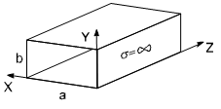

5.1.сурет – тікбұрышты металл толқынжол

Толқынжол  параметрлеріне ие (ауа) затпен толтырылған деп қарастырайық. Толқынжолдың ішінде бүкіл ось бойына Н-типті толқын бар болсын дейік:

*Осы толқындар мына сипатқа ие.*

 функциясы Гельмгольц теңдеулерінің шешімі болып табылады:

,

мұндағы  – көлденең толқындық сан.

Гельмгольц теңдеулерін шешу кезінде шекаралық шарттарға назар аудару керек (Е-нің тангенциальды құраушылары о- ге тең):

 болғанда y = 0, y = b;

болғанда x = 0, x = а.

Гельмгольц теңдеуін шеше отырып мынаны аламыз:

.

Тек мына шарттар орындалғанда ғана теңдеудің шешімі 0-ге тең болмайды:

,

мұндағы m және n – кез келген оң, бүтін және 0-ге тең емес сан (басқа жағдайда магниттік өрістің Н күш сызықтары тұйықталмаған және Максвеллдің төртінші теңдеуіне қайшы келеді).

Әрбір g-тің мәніне толқыны деп аталатын (мұндағы m және n – толқынның индексі) Максвелл теңдеулерінің бірі сәйкес келеді. Оның физикалық мағанасы – толқынжолдың ішінде пайда болатын, координата бойынша х және у осьтеріне сәйкес келетін тұрғын жартытолқындардың санын білдіреді.

Формулаларды ауыстыра отырып ( ), басқа да проекциялары үшін өрнектер аламыз. Нәтижесінде электромагниттік өрістің  типті толқынының құрылымы мына формулалармен сипатталады:

;







; .

Жоғарыда келтірілген формулалар жүйесі типті электромагниттік өріс толқындары туралы исчерпывающую ақпарат береді. Өрістің бейнесі z осі бойымен периодталған; кеңістіктік период ретінде толқынжолдағы толқын ұзындығы қолданылады:

. (5.1)

Созылған (продольное) толқындық сан  толқынжолдың жұмыс істеу аймағын анықтайды. Егер жұмыстық толқын ұзындығы  болатындай аз болса, онда h нақты болады және электромагниттік тербеліс тұрақты амплитуданың тұрақты толқыны ретінде таралады. Егер -ны болатындай етіп арттырсақ, онда толқынжолда қума толқындардың орнына тек қана таралатын тербеліс қана бола алады. Оның амплитудасы z бойымен экспонента бойынша кемиді, ал фаза болса барлық көлденең қималарда тұрақты – толқынжол *отсечки* режимінде жұмыс істейді. жұмыс жиілігі кезінде шекаралық жағдай пайда болады.

Бұл жағдайда h = 0 , , ал генератордың толқын ұзындығын критикалық деп атайды:

. (5.2)

(5.1) өрнегін пайдалана отырып, -тің -тен тәуелділігін алуға болады:

 , (5.3)

Бұл толқынжолдың дисперсиялық сипаттамасы деп аталады. Бұл сипаттама z-тен тәуелділік exp(-ihz)-пен анықталған кезде ғана орындалады, және отсечки режимінің бар болуы туралы жорамал бойынша бұл тәуелділік кез келген типті және кез келген қимасы бар металл толқынжол үшін орындалады.

Дисперсиялық сипаттамасын бейнелесек (5.2-сурет). Критикалық толқын ұзындығына дейін  мөлдірлілік (прозрачности) аймағы,.

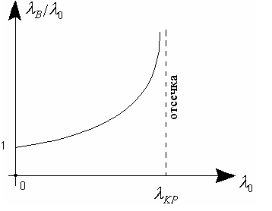

5.2 сурет – толқынжолдың дисперсиялық сипаттамасы

Бұл бөлікте фазалық және топтық жылдамдық мына өрнектермен анықталады:

; (5.4)

. (5.5)

Бұл жерде фазалық жылдамдық әрқашан жарық жылдамдығынан көбірек болады, ал топтық жылдамдық әрқашан жарық жылдамдығынан аз болады. Бұдан шығатыны- кез келген жиілікте орындалады.

## толқыны.

(5.2.) формуласына m = 1 және n = 0 толқын индекстерін қоя отырып, ****толқыны үшін критикалық толқын ұзындығын аламыз:

.

Толқынның осы индекстерін өріс толқынының құраушыларына қойып, электромагниттік өрістің құрылымын сипаттаушы формулаларды аламыз:

;

;

;

.

 типті толқынның құраушыларының максималды мәндерін алып, тәуелділік графигін тұрғызамыз (5.3. сурет).

Өрістің кеңістіктік құрылымын анық көру үшін электр және магнит өрістерінің күш сызықтарының суретін саламыз (5.4.сурет). В поперечном сечении - стоячая волна и эта картина смещается вдоль z с фазовой скоростью.

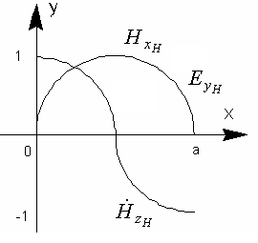

5.3 сурет –**** типті өріс толқынының құраушыларының нормаланған тәуелділігі.

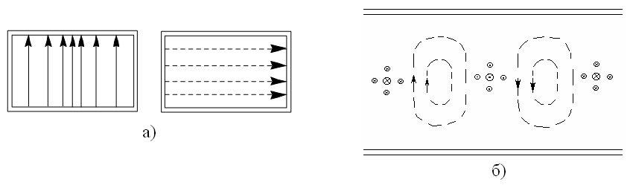

5.4 сурет – электр және магнит өрістерінің күш сызықтарының кеңістіктік құрылымы: а) алдынғы жақтан көрініс; б) жоғарыдан көрініс;

Е үшін орталықта концентрация максималды, ал шеткі бөліктерде 0-ге тең. Н үшін күш сызықтары тұйықталған және у-тан тәуелділік болмайды. және максимумдары кеңістікте фаза бойынша 90-қа жылжыған ( және  сәйкес келеді). Әрбір жарты толқын ұзындығынан кейін бағыт ауысып отырады.

Е тек қана бір құраушыға  ие болғандықтан, Е векторы сызықты полярланған. Ал жалпы жағдайда Н векторы эллипстік полярланған, бірақ X = 0 , а/2 , а кезінде сызықты полярланған. Ал шарты орындалғанда Н векторы шеңбер бойынша полярланған (әрқашан фаза бойынша 90-қа жылжыған). Бұл шарт және кезінде орындалады. Бұл нүктелер орталықпен салыстырғанда симметриялы орналасқан (шеткі бөліктен шамамен а/4 қашықтықта орналасқан).

Өрнектерден өріс құраушылары үшін Пойтинг векторы екі құраушыларға ие екені көрінеді, бірақ негізінен өріс тек қана z осі бойынша таралады:



Яғни толқынжолдың орта бөлігінде энергия максимум мәнге ие болады.

**№6 дәріс. Тікбұрышты толқынжолдың жоғары типті толқындары. Беттік тоқтар. Энергетикалық сипаттамасы.**

Тікбұрышты толқынжолдың толқындар типінің диаграммасын салайық. (55.2) формуласы бойынша айтсақ, m мен n көп болған сайын,  азаяды (6.1 суретте).

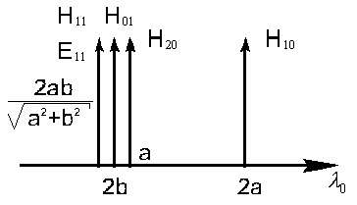

6.1 сурет –тікбұрышты толқынжолдың толқындар типінің диаграммасы

Диаграмма нақты 3 сипаттамалық аймақарға бөлінген:

1)отсечка аймағы -  таралатын толқын типі болмайды;

2)бірмодалы режим – осы аймақтың ішінде тек қана типіндегі толқындар таралады;

3)көптолқынды аймақ -  (негізгі тип) типімен қатар толқынжол бойымен жоғары типтегі толқындар тарала алады (олардың болуы міндетті емес, бірақ қозу тәсіліне байланысты болуы мүмкін және т.б.). Тербеліс типі неғұрлым жоғары болған сайын, оның  соғұрлым аз;

Теория жүзінде толқынжол бір-толқындық режимде екідәрежелі жиілік жолағында жұмыс жасайды – расында диапазон әлдеқайда тар.  кезінде жоғары типтің қозу ықтималдығы артады.  кезінде толқынжолдың қабырғаларында омдық шығындары бірден артады (кезінде толқын бар және кезінде толқыны  үшін).

Іс жүзінде ұсынылатын диапазон:

1,05а.

Шындығында толқындар 50см – 1мм диапазонында (6см – 1мм диапазонында сәйкес) қолданылады. Осы диапазон толығымен толқынжолдың стандартты қимасын көрсетеді, мысалыға алсақ, 3,6х1,8 мм, 7,2х3,4 мм, 23х10 мм, 72х34 мм, сәйкесінше 4мм, 8 мм, 3 см, 10 см толқын ұзындығы үшін. Олардың өлшемдері ГОСТпен (МЕСТ- толқынжол техникасы бойынша анықтама). Схемадағы шартты графикалық белгілері суретте көрсетілген.

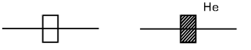

6.2сурет – тікбұрышты толқынжолдың шартты графикалық белгіленуі

Толқынжолды бірмодалы режимде қолданған ыңғайлы, себебі:

1)толқынжолдың көлденең габариттерінің өлшемі аз;

2)төменгі типтің толқын өрістерінің құрылымы толқынжолдың ішіне қандай да бір біртекті емес затты енгізген кезде де тұрақтылығын сақтайды (біртекті емес ортаға енген жоғары типтегілер – біртекті емес ортадан қашықтықта өшеді);

3)аяқталған құрылғылардың әсерлі жұмысын қамтамасыз ету қажеттілігі;

4)көпмодалы режимде АЖС-ның біркелкі еместігі (за счет интерференции волн разных типов с различными  – вплоть до исчезновения поля на определенных частотах) ( 6.3 суретте).

*Толқынның сипаттамалық* кедергісі – Е және Н векторларының көлденең құраушыларының модульдерінің қатынасы:

.

Н-типтегі барлық толқындар үшін:

. (6.1)

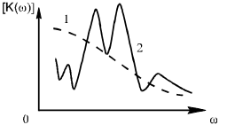

6.3. сурет – әртүрлі режимдегі толқынның АЖС-сы: 1 – бірмодалы режим, 2 – көпмодалы режим

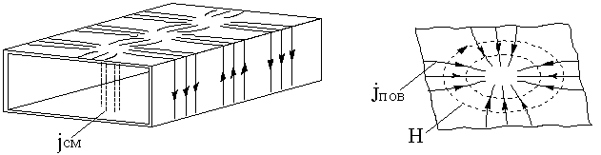

6.4 сурет – толқынжолдың қабырғаларында тоқтың таралуы

Өріс құрылымын қарастырған типті толқын толқынжол қабырғаларындағы тоқтың таралуына сәйкес келеді (6.4. сурет). Құрылымы екенін ескереміз, яғни  сызықтарының тобы магнит өрістерінің күш сызықтарына перпендикуляр. Яғни олар 90–қа () жылжыған. Толық тоқтың сызықтары тұйыөталған ( арқылы тұйықталған): .

Толқынжолдың қоршаған кеңістікпен байланысы оның қабырғаларында тесілген саңылау арқылы іске асады. Саңылау – ұзындығы енінен әлдеқайда көп болып келетін тікбұрышты тесік (6.5.суретте). Егер саңылау электр тоғының беттік сызықтарын кесіп өтетін болса, онда ол бөлікшеге (кромка) ағатын тоқтар артық «+» зарядтар туғызады. Бөлікшенің арғы бетінде артық «-» зарядтар болады. Әрбір жарты период сайын тоқтың ағу бағыты өзгеретіндіктен саңылау сәулелендіргіш ретінде жұмыс істейді (немесе керісінше).

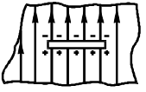

6.5 сурет – толқынжолдың қабырғасындағы саңылау

Егер саңылау беттік тоқтың сызықтарын кесіп өтсе сәулелену әсерлі болады. Егер саңылау найскок кесетін болса, онда электр өрісінің бойлық және көлденең құраушыларының комбмнациясы пайда болады.

Неғұрлым жоғары тип толқындары  үшін өріс құрылымын салайық.  толқын типі үшін үшін суретті X осі бойымен қайталау керек (қабырғасы енді болса m рет), мысалыға, толқыны (6.6.сурет).

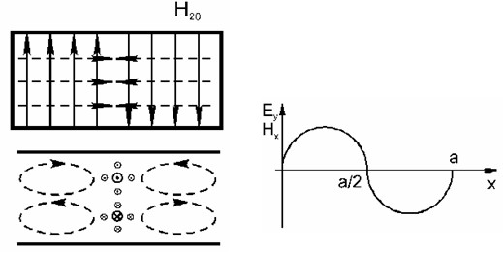

6.6 сурет– толқын типі үшін өріс суреті

Егер толқын типін қарастырсақ, осы сурет өзгермейді, тек қана барлық құрылымы 90- қа градусқа бұрылады.

толқын типі үшін 6.7а суреті келтірілген. Кез келген  типті толқын суретін типті толқын суретін m рет енді қабырға бойымен және n рет ені тар толқынжол қабырғасы бойымен қайталау арқылы алуа болады.

 () типті электромагнитті өріс толқындарының құрылымын бұл сияқты тереңірек қарастырмаймыз. Қорытындыласақ – бәрі сияқты, тек қана шекаралық шарттар  кезінде X=0, X=а. Y=0 кезінде, Y=b (Дирихленің шектік тапсырмалары). Нәтижесінде аламыз:

.

Нөлге тең емес шешімді алу үшін m және n индекстері нольден өзге сан болу керек. Еқарапайым олқын типі. Магнит өрістерінің күш сызықтары көлденең жазықтықта шеңбер туғызады, ал Е сызықтары металлға нормаль бойынша таралады, түрі жақша сияқты болады (6.6 сурет).  –ден суретін алу принципі дәл –тан –ны алған сияқты болады.

Критикалық толқын ұзындығы  және ,  Н –типті толқындар сияқты анықталады. типті толқын үшін сипаттамалық кедергі:

. (6.2)

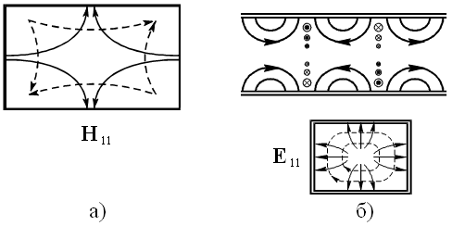

6.6 сурет – өріс толқындарының суреті: а – ; б – 

Тікбұрышты толқынжол арқылы өтетін  толқын қуаты мына формуламен анықталады:

 .

Егер –тың орнына құрғақ атмосфералық ауаның электр өрісінің кернеулігін  қойсақ, онда шекті мүмкін болатын қуатты есептеуге болады. Егер орталық диапазон жиілігінде жұмыс істесе, онда үшдәрежелі мықтылық қорын**** ескереміз. Беріктілікті көбейту үшін инертті газды, қысымы бар газды қолданылады.

**№7 дәріс. Дөңгелек металл толқынжол**

Дөңгелек метал толқынжол – бұл көлденең қимасының радиусы r=a дөңгелек болып келетін, идеалды өткізгіш металлдан жасалған z осі бойымен созылған түтік. (7.1. сурет). Оның ішіндегі орта – вакуум.

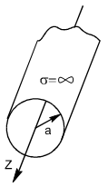

7.1 сурет– дөңгелек металл толқынжол

Математикалық есептеулер үшін цилиндрлік координаталар жүйесін қолданамыз (бұдан былай ЦКЖ). Н-типті толқындарды зерттегенде Гельмгольц теңдеулерін қолданамыз:

.

ЦҚЖ-ны Лаплас операторымен өрнектеп, мынаны аламыз:

. (7.1)

Электрлік вектор металлда  ( құраушысы нольден басқа сан) нольге ұмытылатын жанама құраушыларға ие. Сонда шекаралық шарттар мына түрге ие болады:

r = a кезінде  .

Айнымалыларды бөлу тәсілін қолданып (7.1) өрнегін мына түрге түрлендіреміз:

. (7.2)

Математикада (7.2.) теңдеуі жақсы зерттелген. Ол – Бессель теңдеуі деп аталады. Бұл теңдеуде m=0, 1, 2, … – Н-типті толқынның индексі болатын бүтін сандар.

(7.2) теңдеуін шешкенде толқынжолдың көлденең қимасының кез келген нүктесінде өріс шекті бір мәнге ие болатынын ескере отырып, мынаны аламыз:

, (7.3) мұндағы  - Бессель функциясы (7.2 сурет) немесе m ретіндегі бірінші текті цилиндрлік функция. Бессель функциясының ролі декарттық координаталар жүйесіндегі sin және cos сияқты, бірақ түрі өзгеше. Бессель функциясы периодикалық емес және оның аргументі өскен сайын амплитудасы кемиді.

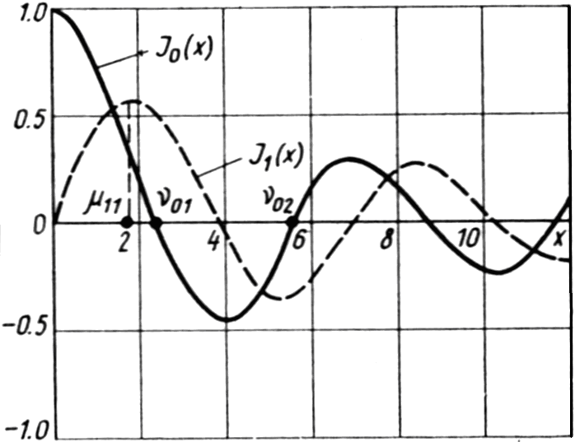

7.2 сурет – Бессель функциясының графигі

Шекаралық шарттардан көлденең толқындық санды g табамыз:



Егер r = a кезінде , өрнегі r = a кезінде 0-ге тең.

Бұл теңдеудің түбірлер саны шексіз, түбірлерді түрінде белгілесек, сонда:

,

және (7.3) өрнегі мына түрге ие болады:

 .

Түбірдің n номері – толқынның екінші индексі.

Индекстердің физикалық мағанасы:

m – φ бұрыштық координатасындағы өрістің варияцияларының саны,

n – r координатасы бойынша өрістің өзгеру сипаттамасы.

Әрбір m және n жұбына  болмайтын (басқа жағдайда  немесе ) толқынжолдағы өрістің нақты суреті сәйкес келеді. Критиклық ұзындығы:

.

Бессель функциясының неғұрлым аз мәнді түбіріне  толқынының төменгі типі сәйкес келеді, сонда. Өрістің құрылымын тікбұрышты толқынжолдың негізгі толқындарын деформациялау арқылы аламыз (7.3 сурет).

Тікбұрышты толқынжолдың жоғары типті толқындарының өрістерінің құрылымдық суреттерін құрғандағы ережелер дөңгелек толқынжол үшін орындалмайды.

 мына өрнектерімен анықталады (5.3), (5.4), (5.5), (6.1), (6.2).

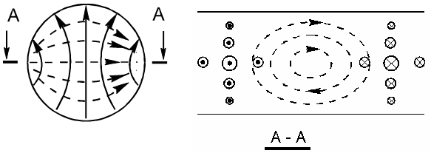

7.3 сурет – дөңгелек толқынжолдағы Н11 толқынының өріс құрылымы

Осы өрнектер Е типті толқын үшін де қолданыла береді. Алайда шекаралық шарттар бойынша r = a кезінде  болғандықтан

,

мұндағы  теңдеуінің түбірлері.

Е типті толқындар арасында ең төменгі толқын болып саналады, ол үшін, .  және  үшін кестелер анықтамаларда келтірілген.

Е типті толқын өрісінің бойлық құраушыларының өрнегі:

.

m = 0 индексі сурет  бойынша симметриялы екенін білдіреді, мысалы,толқыны (7.4 сурет).

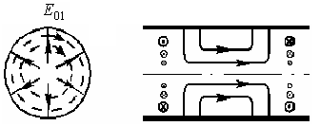

7.4 сурет – дөңгелек толқынжолдағы  толқынының өріс құрылымы

 (6.2) бойынша анықталады. 

7.5. суретте дөңгелек толқынжолдағы толқын типтерінің диаграммасы бейнеленген.

кезінде толқынжол ( типті толқын) бірмодалы режимде жұмыс істейді, яғни жабылу коэффициенті-1,3; реалды болса одан да аз.

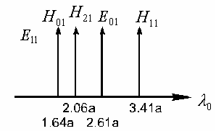

7.5 сурет – дөңгелек толқынжолдағы толқын типтерінің диаграммасы

 типті толқынның поляризациялық тұрақсыздығынан, ол көбіне қысқа кесінділер түрінде қолданылады. Ал симметриялық типтерінің (m=0) көп болуы іс жүзінде айналмалы мүшелеуді жасауға керек. Бұл мақсатта көбіне  типтегі толқындарды қолданады (7.4 және 7.6 суреттер).

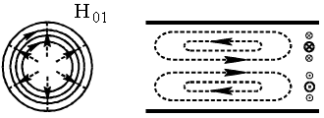

7.6 сурет. Дөңгелек толқынжолдағы  толқынының өрістік құрылымы

 толқыны үшін мүмкін болатын қуат шамасы тікбұрышты толқынжолдағы мүмкін болатын қуаттан аз ғана асып түседі, ал поляризациясы – сызықты:

. (7.4)

(7.4) өрнегі m1 болғанда Н типті толқындар үшін де қолданыла береді.

Бір-біріне 90 градус фазасында ортогональды орналасқан екі толқынын қоздырсақ, екі еселенген қуаты бар өрістің әрбір нүктесінде мүмкін болатын кернеулігі бар дөңгелек поляризацияланған толқынды аламыз.

Дөңгелек толқынжолда Н0n  типті толқынның беттік тоғы тек қана азимутальды құраушыларға ие, және жиіліктің өсуіне байланысты шығындар нольге ұмытылады.

Дөңгелек толқынжолдың шартты графикалық белгілері 7.7. суретте көрсетілген.



7.7 сурет – Дөңгелек толқынжолдың графикалық шартты белгісі

Қорытындылайтын болсақ, дөңгелек толқынжолда да, тікбұрышты толқынжолда да дисперсия нәтижесінде спектрдің әртүрлі құраушылары үшін топтық жылдамдықтарының (Vгр) айырмашылықтары бар болғандықтан импульстың расплываниесы байқалады.

Сигналдың жолағы неғұрлым жіңішке, арақашықтық неғұрлым аз және өшудің жиіліктен тәуелділігі неғұрлым әлсіз болса, комплексті амплитуда (огибающая) соғұрлым аз майысады. Өшу әлсіреу сияқты спектр формасының өзгеруіне әкеледі, яғни әсерлі тасымалдың өшуі аз жиіліктер жағына қарай ығысады. Бұдан қабылданған сигнал әсерлі тасымалдаушысына жақын орналасқан спектр бөлігімен шартталған.

**№8 Дәріс. Коаксиальды толқынжол**

Коаксиалды толқынжол – бұл диэлектрик арқылы бөлінген екі осьтес (осьтері бірдей) металл цилиндр (8.1.сурет).

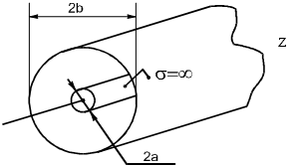

8.1сурет – Коаксиалды толқынжол

Жалпы Т-типті толқын үшін . Бұл толқын бағытталған жүйе бойымен шағылмай таралғанда ғана мүмкін болады, яғни кез келген құраушылар үшін шешімі мына түрге ие болады:

.

Фаза коэффициенті және бойлық толқындық сан мынаған сәйкес келеді:

.

Т-типті толқын үшін (негізінен толқынның төменгі типі):

,

яғни толқынжол кез келген жиілікте тұрақты тоққа дейінгі тербелістерді өткізуі тиіс. Бұл үшін Т-типті толқыны бар толқынжолда ең аз дегенде диэлектрик қабатымен бөлінген екі өткізгіш болуы керек.

Толқындық фронттың қозғалу жылдамдығы:

.

Т-типті толқындарда дисперсия болмайды.

Егер  болса, онда заряды жоқ біртекті материалдық ортада Максвеллдің үшінші теңдеуі  әрқашан орындалады. Мпұндағы - скалярлық электр потенциалы деп аталатын көмекші функция. Е векторының заряды «+»- тан басталып «-»-қа аяқталатындықтан (электротехникада осылай қабылданған) «-» таңбасы таңдап алынған.

Орына қойсақ: .

Коаксиальды желі (бұдан былай КЖ) үшін ЦСК пайдаланған ыңғайлы. Толқынжолдың толық симметриялылығынан  Лапластың екі өлшемді теңдеуі мына түрге ие болады:

 или .

Шекаралық шарттарды ескере отырып -ны табамыз: сытрқы өткізгіштің потенциалы нольге тең (жерленген), ал ішкі потенциал U-ға тең.

Сонда:

.

Е векторының амплитудасын былай анықтаймыз:

, (8.1)

Яғни Е өрісінің құраушылары тек қана r-ші құраушыларға ие және кешенді амплитуда үшін (шығынсыз диэлектрик):

.

Н-ты анықтау үшін Максвеллдің екінші теңдеуін қолданамыз:

 ,

,

Яғни Н тек қана азимутальды құраушыларға ие.

Металлдағы тоқтар тек қана z құраушыларына ие және сыртқы және ішкі түтіктегі бағыттары әртүрлі болады. Сонда олардың амплитудалары мынаған тең:

.

Басқа толқынжолдармен салыстырғанда коаксиальды желіге толқындық кедергіні енгізу ыңғайлы:

.

Толқындық кедергінің ZВ энергия шығындарымен байланысы жоқ – бұл тек қана Е мен Н арасындағы пропорционалдық коэффициенті.

Е мен Н-ты біле отырып толқынжолдың осі арқылы өтетін қуатты анықтаймыз:

.

Коаксиальды толқынжолдың өріс құрылымы 8.2. суретте көрсетілген.

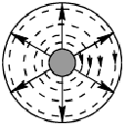

8.2 сурет – коаксиалды толқынжолдағы Т-типті толқынның өріс құрылымы

Коаксиальды толқынжолдағы жоғары типті толқындарды дөңгелек толқынжолды есептеген кезде пайдаланған есептеулерді пайдаланып есептейміз.

Анализ көрсеткендей, коаксиалды желінің жоғары типі болып кез келген ішкі b радиуста толқын құрылымы бойынша дөңгелек толқынжолдағы  типті толқынға ұқсайтын толқын табылады (8.3 сурет).

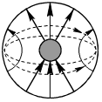

8.3 сурет.Коаксиалды толқынжолдың типті толқынының өріс құрылымы.

Осыған сәйкес a<<b шарты кезінде  дөңгелек толқынжолдыңкі сияқты анықталады:

.

Егер сыртқы радиус ішкі радиусқа b ұмтылса(), онда оның құрылымы тікбұрышты толқынжолдағы типті толқынның құрылымына ұқсас болады.  мына өрнекпен анықталады:

.

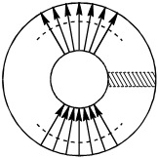

8.4 сурет – Коаксиалды толқынжолдың типті толқынның өріс құрылымы

Бірмодалы жұмыстың диапазаны (бұл жерде  - ортаны толтыратын коаксиальды толқынжол):

.

Коаксиальды толқынжолды пайдаланудың бірнеше ерекшеліктері бар.

(8.1) формуладан электр өрісінің максималды кернеулігі орталық өткізгіштің бетінде орыналасады және былай анықталады:

,

Яғни берілген қуатта a және b арасында оптималды қатынас бар, бұл жерде Em - минималды (мүмкін болатын максималды таралу қуаты).

b = const екенін жобалап, а бойынша дифференциалдап және нольге теңестіріп (экстремумды табу) анықтаймыз: ln b/a=0.5, бұл қатынасқа сәкес:

 Ом, ал оған сәйкес келетін қуат шамасы: кВт, (а - метрмен), сонымен қатар .

Біртолқындылық шартынан орталық өткізгіштің максималды радиусы және

 кВт,

 - метрмен.

Тікбұрышты толқынжол үшін  кВт.

a және b арасындағы оптималды қатынас өткізгіш арасындағы минималды потенциал айырмасы осыған ұқсас анықталады:

ln b/a =1, бұған сәйкес:

Ом.

Халықаралық электрлік комиссия үлкен қуатты тарату үшін Ом кедергін таңдауға кеңес береді.

Әдетте майысқақ коаксиалды желілерді пайдаланады – олардың кабельдерің ішіне тығыз өрілген өткізгіш орналастырады.

Материал –беріктілік үшін көбінесе мыс немесе латунь болады (мыспен қапталған болат).

Сыртқы өткізгіш – не труба (қатты), не сым немесе таспа түріндегі жабын (майысқақ).

Оқшауланған бөлік аса жоғары жиілікте фторопласт-4, полиэтилен және т.б. сияқты элементтермен толтырылады. Олар тығыздалмаған, жай ғана шайба түрінде болуы мүмкін.

Диэлектрикпен толтыру  –тің лезде азаюына әкеп соғады:

а) жылулық тесілудің кесірінен;

б)диэлектрик пен өткізгіш арасында ауа болады (әрқашан), ол жерде Е шамасы диэлектрикке қарағанда  есе көп болады және

.

Ереже бойынша, коаксиальный толқынжол аздаған (жүздеген Вт-қа дейін) қуатты f=0 ден 10 ГГц-қа дейінгі диапазонда тарату үшін қолданылады. Толқындық кедергінің әртүрлі конструкциялар үшін стандартты нұсқалары 50, 75, 100, 150, 200 Ом.

**№9 дәріс. Жолақты тарату желісі және диэлектрик толқынжол**

Жолақты тарату желілерінде подложка ретінде көбнесе алюминий оксидінің негізінде жасалған поликор (), лейкосапфир (), бұдан басқа шығыны аз болатын кез келген диэлектриктер қолданылады(7..16, кейде 10000 болатын керамика).

9.1-кестеден көріп тұрғанымыздай, жолақты желілер (ары қарай ЖЖ) ашық типті бағытталған жүйеге жатады. Бірнеше оқшауланған жүйелердің болуы fкр=0 екендігін білдіреді, яғни ЖЖ-дегі толқын Т-типті толқынға сәйкес келеді.

Жолақты желілердің құрылымын коаксиалды желіні деформациялау арқылы алуға болады( 9.1,а сурет).

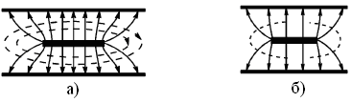

9.1 сурет – жолақты желіледегі толқынның өріс құрылымы:

а) Т типті; б) Н20 типті

9.1кесте – жолақты желілердің құрылымдарын салыстыру

|  |  |
| --- | --- |
| жолақты желілердің құрылымдарын салыстыру  (а - артықшылықтары, б - кемшіліктері) | |
| Симметриялы толқындық желі:  а) габариті аз;  б) салыстырмалы түрде шығыны және массасы аз. | Жоғары беріктілікті желі:  а) шығыны төмен, толқындық кедергісі жоғары;  б) бекітуді қажет етеді, салыстырмалы түрде габариті үлкен. |
| Симметриялы емес толқындық желі(2...3):  а) массасы мен габариті аз;  б)шығыны көп, экрандары жоқ. | Микрожолақты желі ():  а) массасы мен габариті аз;  б) салыстырмалы түрде шығыны көп, экрандары болмайды. |
| Саңылаулы желі:  а) эллипстік поляризацияның болуы, құрылымы қарапайым, высокое, кедергісі көп;  б) шығындары көп,экраны жоқ. | Копланарлы желі:  а)поляризациясы эллипстік, құрылымы қарапайым;  б) шығыны көп, экраны жоқ |
| Подложкаға ілінген желі:  а) шығыны аз, параметрлері аз, кедергісі жоғары;  б) бекітуді талап етеді, салыстырмалы түрде габариті үлкен. | |

Электромагниттің өріс диэлектриктік бөлігінің біркелкі емессіздігінен барлық 6 құраушыларға ие. Ал бұдан шығатыны, жиіліктен тәуелді, яғни дисперсия неғұрлым көп байқалса, ε соғұрлым үлкен болады. Алайда a>>b, c>>b, c>>a шарты бойынша, барлық энергия ЖЖ-нің ішінде шоғырланған және бойлық құраушыларды Т-типті квази толқындар деп атауға болады.

ЖЖ-жегі толқынның бірінші жоғарғы типі Н20 9.1,б суретте көрсетілген, ұзындығы бойыша а өлшеміне жуық ЭМТ электр өрісінің жарты толқынын қамтиды, яғни .

Симметриялы ЖЖ-нің толқындық кедергісі:

,

мұндағы К(к) – бірінші текті толық эллипстік интеграл, , .

Симметриялы емес ЖЖ үшін:

.

Екі формула да орталық өткізгіштің жуандығы b-дан әлдеқайда аз деген жорамалмен алынып отыр. Бірдей a/b қатынасы кезінде симметриялы емес ЖЖ-нің толқындық кедергісі симметриялыққа қарағанда біршама көп.

ЖЖ-де қуатты коаксиалды желідегідей таратуға болады. Электрлік төзімділікті арттыру үшін орталық өткізгіштің шеттерін жалғаймыз.

Диэлектрлік толқынжол – бұл қазіргі замандағы электромагниттік сигналдарды тарату желілерінің ең дамып келе жатқан бағыттарының бірі (негізінде талшықты световод түрінде).

Диэлектрлік толқынжол – бұл шексіз ұзын радиусы а болатын диэлектриктік цилиндр. Ол εа, μ0 параметрлі диэлектрикпен толтырылған(1 орта), ε0, μ0 параметрлі ортада орналасқан(2 орта).

Толқындық теңдеулердің бойлық құраушылары цилиндрлік координаталар жүйесінде мына түрде жазылады:

;

;

Мұндағы,

;

.

Бірінші теңдеудің жалпы шешімі – Бессель және Нейман функцияларының сызықтық комбинациясы, алайда диэлектриктік цилиндр ішіндегі (r=0 нүктесін қоса алғанда) кез келген нүктедегі кернеулік шекті болу керек. Беттік толқындардың құрылымы цилиндрдің сыртқы құрылымына сәйкес келетін болса, шекара бөліктен алшақтағанда өрістердің амплитудасы экспонента бойынша кемиді. Бұл талапқа таза лездік аргументтен екінші текті Ханкель функциясы сай келеді.

Есептеу кезінде мынаны ескеру қажет: бірінші ортада да, екінші ортада да бойлық сан h бірдей, сонымен қатар екі диэлектриктің шекара бөлігінде r=a, электромагнит өрісінің тангенсальды құраушылары үзіліссіз болуы тиіс. Трансценденттік теңдеу аламыз:



Бұл теңдеу белгісіз h коэффициентті анықтау үшін қолданылады (сан немесе график түрінде).

Бұдан төмендегідей қорытындылар шығады:

1)Диэлектриктік толқынжолда r,  координатасы бойынша өрісі өзгеретін сипаттамаға ие әр түрлі толқын типтерінің шексіз көп саны болуы мүмкін.

2)Диэлектрик толқынжолда симметриялы емес Е және Н толқындары жеке болуы мүмкін емес. Осы екі тип бірыңғай аралас толқынды тудырады және бірге таралады.

Симметриялы  толқындары диэлектрлік толқынжолда бір-бірінен тәуелсіз бола алады.

3)Толқынның кезкелген типі  шартынан шығатын өзінің критикалық жиілігіне ие болады.

Толқынның төменгі типі болып толқыны табылады (9.2 сурет). Бұл толқынның критикалық жиілігі болмайды, яғни кез келген стержень диаметрінде және барлық жиілікте диэлектрик стерженьнің бойымен тарала алады.

4)Диэлектриктік толқынжолдағы толқынның фазалық жылдамдығының өлшемі Т-типті толқынның фазалық жылдамдықтарының өлшемдері және εа, μ0 параметрлерлі ортадағы осы толқынның  өлшемі арасында жатады.

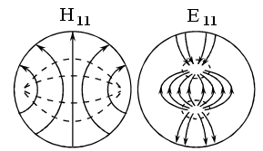

9.2 сурет –диэлектрик толқынжолдағы типті толқынның өріс құрылымы

5) Толқынның энергиясы диэлектриктік стерженьнің ішінде және сыртында таралады. Электромагниттік тербелістің толқын ұзындығымен салыстырғанда стержень радиусы неғұрлым үлкен болса және εа/ε0 қатынасы неғұрлым үлкен болса, соғұрлым энергияның үлкен бөлігі диэлектриктік стержень бойымен таралады.  –ның – ға жақындауына байланысты стержень ішіндегі энергия нольге ұмтылады.

 кезінде  толқынында стержень ішіндегі энергия нольге ұмытылады.

Іс жүзінде диэлектрлік толқынжолдар ультрақысқа толқындар диапазонында антенна конструкциясының элементтері ретінде және одан да қысқа толқындар диапазонында тарату желісі ретінде өолданылады.

Диэлектрлік стерженьде толқындарды қоздыру үшін 9.3 суретінде бейнеленген схеманы пайдаланады. Жақтау шағылуды азайту үшін қызмет етеді.



9.3 сурет –Диэлектриктік стерженьнің қозу схемасы

Тарату желілері (световодтар) таза кварцтан немесе жасанды полимерден жасалған жіңішке (бірнеше микрометр) жіпшеден тұрады. Мұндай желілердегі погондық (өне бойы) шығындар 5 дБ/км-ден аспайды (кейбір өшулерде 0,1 дБ/км-ден аспайды). Салыстыру үшін, тікбұрышты толқынжолды мысалыға алсақ, 10ГГц жиілікте өшу шамамен 0.02 дБ/м тең.

Оптикалық диапазонда таралу жиілігі өте жоғары және өткізу жолағы өте кең – ақпаратты тасымалдау жылдамдығы мың Мбит/с-қа дейін.

Іс жүзінде көлденең қимасының ауданының геометриялық формасы әртүрлі болып келетін және әртүрлі сыну көрсеткіштері бар (1-сатылы, 2-градиентті) световодтар қолданылады.

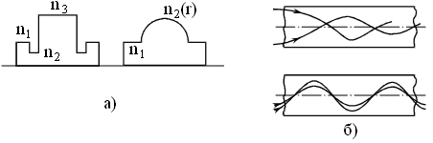

9.4сурет –Световодтың сыну көрсеткіштері (а) және олардағы толқынның таралуы(б)

Градиентті- параболалық үшін неғұлым оптималды заң:

,

Бірінші формула  кезінде, екіншісі  кезінде.

Осындай заңдылықта барлық мердиональдық сәулелер z осінен тұратын жазықтықта жатады. Ол осьтер талшыққа бірнүктеде әртүрлі бұрышпен кіреді,толқынжолдың осін бірнүктеде қияды ( 9.4,б сурет).

Яғни әртүрлі модалар бірдей таралу уақытына ие – модааралық дисперсия болмайды. Модалар – әртүрлі бұрышпен кіретін сигналдар.

Іс жүзінде тек қана меридиональды сәулелер ғана емес, сонымен қатар шолақ (винттік) және т.б. – олар үшін дисперсия бар.

**№10 дәріс. Электромагнттік толқындардың желінің соңғы ұзындықтарында таралуы**

Тарату желісінің үзілуі, жүктеменің қосылуы және т.б. – шекаралық шарттардың өзгерісіне эквивалентті болады.

Желінің соңғы бөлігінде жаңа шекаралық шарттарға жауап беретін басқа өріс құрылымы пайда болады. Бұл өзгеріс желіде негізгі (түскен) толқыннан басқа, басынан аяғына дейін таралатын (шағылған) толқынның пайда болғанын білдіреді. Егер толқын бірмодалы режимде жұмыс жасаса, онда шағылған толқынның құрылымының түскен толқынның құрылымынан айырмашылығы болмайды.

Кез келген желі кесіндісіндегі шағылу коэффициенті:

.

Шағылған толқынның артық болуы желі кесіндісіндегі кіріс кедергінің өзгеруіне алып келеді. Кейбір жағдайларды қарастырсақ:

1)*Бос жүріс* Zн=∞ (тұрғын толқын режимі).

U және I-нің интегралдық сипаттамасын пайдаланамыз. Е және Н-тың әмбебап дифференциалдық сипаттамасын да пайдалануға болады.

Толқынның жоғарғы типін елемеу үшін, желідегі өрісті желідегі бірнеше толқын ұзындықтарының қашықтығындай деп қарастыру керек.

Кернеудің, тоқтың және кедергінің желідегі эпюрлері бос жүріс кезіндегі эпюрлері 10.1 суретте көрсетілген, бос жүріс режимінде желінің кіріс кедергісі мына формуламен сипатталады:

.

*2)Қысқа тұйықталу Zн=0* (тұрғын толқындар режимі). U және I қисықтарының λ/4 шамасына жылжуымен ғана ерекшеленеді (10.2 сурет). Қысқа тұйықталу режимінде желінің кіріс кедергісі былай сипатталады:



|  |  |
| --- | --- |
| xx | алғанkz |
| 10.1 сурет – Бос жүріс кезіндегі кернеудің, тоқтың және кедергінің эпюрлері | 10.2 сурет – Қысқатұйықталған желінің кернеу, тоқ және кедергінің эпюрлері |

*3)Ерікті реактивті жүктеме*

Реактивті жүктеме кезінде, активті қуаттан /R/=1 модулі бөлінеді. Тапсырманы шоғырланған C (10.3 сурет) немесе L-ді (10.4 сурет) желі кесіндісіне ауыстырып шешу оңайырақ, яғни

 ,

Бос жүріс кесіндісімен алмастыру немесе

*ctg hl=-XL/Zв* ,

қысқа тұйықталу кесіндісімен алмастыру.

|  |  |
| --- | --- |
| emkost | induktivnost |
| 10.3 сурет – сыйымдылықты жүктемесі бар желінің кернеу, тоқ және кедергісінің эпюрлері | 10.4 сурет – индуктивтілікті жүктемесі бар желінің кернеу, тоқ және кедергісінің эпюрлері |

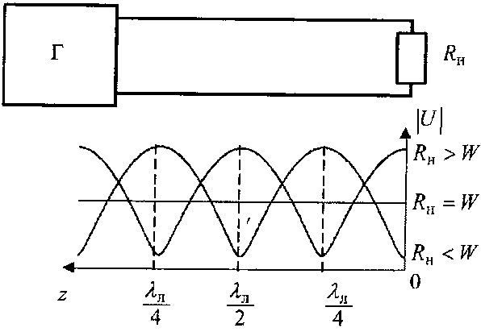

10.5 сурет –Активті жүктемесі бар желінің кернеуінің эпюрі

4)*Таза активті жүктеме (Zн=Rн).*

Активті жүктеме кезінде екі түрлі жағдай болуы мүмкін:

1. Rн>Zв, *КБВ=Zв/Rн*.

2. Rн<Zв, *КБВ=Rн/Zв.*

Екі жағдайда да желінің жұмыс режимі – аралас (10.5 сурет).

Шағылған толқынның амплитудасы түскендікінен аз (энергияның бөлігі жүктемеге жұмсалады). Активті кедергіге жүктелген желідегі кернеудің және кіріс кедергінің эпюрлері 10.6 суретте көрсетілген.

|  |  |
| --- | --- |
| epuri-1 | epuri-2 |
| 10.6 сурет – активті кедергіге жүктелген желідегі кернеу мен кіріс кедергінің эпюрлері | 10.7 сурет – комплексті (кешенді) кедергіге жүктелген желідегі кернеу мен кіріс кедергінің эпюрлері |

5)*Келісілген жүктеме режимі (Rн=Zв=W).*

КБВ=1, R=0, . Бұл кезде кез келген кесіндіде Н-тың Е-ге қатынасы тұрақты. Фаза сызықты заңдылықпен өзгереді.

Бұл режим неғұрлым таңдаулы (қума толқын), Zвх жиіліктен тәуелді емес және Zвх=Zв=W.

Теория жүзінде толықтай келісімділік болуы мүмкін, бірақ практикада әдетте КБВ≈0,9÷0,95 және кіріс кедергі комплексті шама болады. Егер келісілген режимдегі кернеу мен кіріс кедергінің эпюрлерін қарастыратын болсақ. КБВ неғұрлым 1-ге жақын болса, соғұрлым 10.6 суретте көрсетілген өлшемдердің максималды және минималды мәндері арасындағы айырмашылық аз болады, яғни графиктер түзу сызыққа жақындайды.

*6)Комплексті жүктеме*

Бұл жағдайда аралас толқын режимі болады. 10.6 суреттегі графиктен айырмашылығы жүктемедегі қосымша жылжуы болып табылады (10.7 сурет).

КБВ-ны мына формуламен есептейді:

,

мұндағы .

Ал жүктемеден жақын максимумға дейінге дейінгі қашықтық 1-ге тең:

.

7)*Шығынды желі*

Шығынның арқасында генератордан ажыраған кезде амплитуда азаяды, 10.8 сурет.

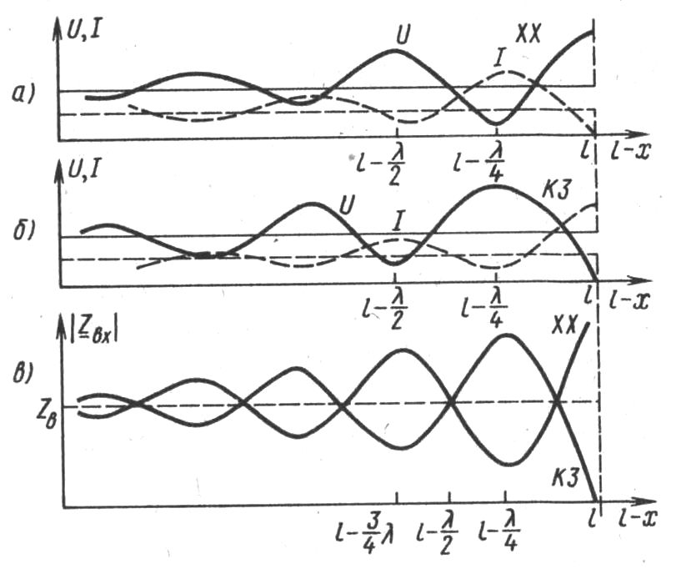

10.8 сурет – Эпюрлер: а) бос жүріс режиміндегі шығынды желінің кернеу, тоқ; б) қысқа тұйықталу режиміндегі шығынды желінің кернеу, тоқ; в) бос жүріс және қысқа тұйықталу режиміндегі шығынды желінің кіріс кедергі;

Желінің маңызды сипаттамасы болып оның ПӘК-і табылады. ПӘК – жүктемедегі активті қуаттың РН, желінің кірісіндегі активті қуатқа қатынасы:

*η=РН/Р.*

Егер желіде қума толқын режимі (*RН=ZВ)* болса*,*онда Е және Н желі кедергісі арқылы байланысады және

*η=е-2αz≈1-*2αz.

Егер жүктеме келісілмеген болса, онда шағылуды ескеру қажет:

.

Орнына қойсақ:

*η=е-2αz(1-R2).*

10.9 суреттен көріп тұрғанымыздай, шығын аз болса әртүрлі КБВ үшін η шамасы сәйкес келеді(αz<0,1).

Қысқа толқындар диапазонында келісім керек те емес және КБВ≥0,3 ÷0,5 мәндері бола алады. Аса жоғары жиіліктер диапазонында КБВ≥0,8÷0,9.

0.5

0.1

0.1

0.2

КБВ=1

0.1 0.5 αz

10.9 сурет – КБВ-ның әртүрлі мәніндегі ұзындықтың желінің ПӘК-інен тәуелділігі

**№11Дәріс. Электромагниттік энергияны тарату желілеріндегі шығындар. Көлемдік резонаторлардағы еркін тербелістер.**

Шығын көздеріне мыналар жатады:

1)Металл өткізгіштігінің ақырғы мәні (металлға жанама Е құраушылары бар болғандықтан, металлдың түбіне бағытталған, период бойынша орташа қуат ағындары болады);

2)Толқынжолды толтыратын диэлектриктегі аздаған өткізгіш тоқтар (заң бойынша, бұлар металлдағы шығындармен салыстырғанда аз ғана болады);

3)Қоршаған кеңістікке сәуле шығару кезіндегі шығындар (егер желі қатесіз жобаланатын болса, бұл шығындар елеусіз болады).

Шығындарды есептеу үшін бойлық толқындық сан – кешенді (комплексті) өлшем деп алу керек:

,

,

мұндағы  *таралу желісінің погонное (өне бойы) өшуі,* оның өлшем бірлігі - Нп/м. Техникада көбнесе дБ/м өлшем бірлігін қолданамыз.

,

және де .

Таралу толқынының қуаты Р0 болатын кез келген желі қимасының z= 0 нүктесіндегі орташа қуаты:

.

Егер сигналдың жиілігі, толқынжол қабырғаларының өткізгіштігі және өріс құрылымы белгілі болса, онда погонное (өне бойы) өшу мына формуламен анықталады:

 .

## *Коаксиалды толқынжол үшін:*

## .

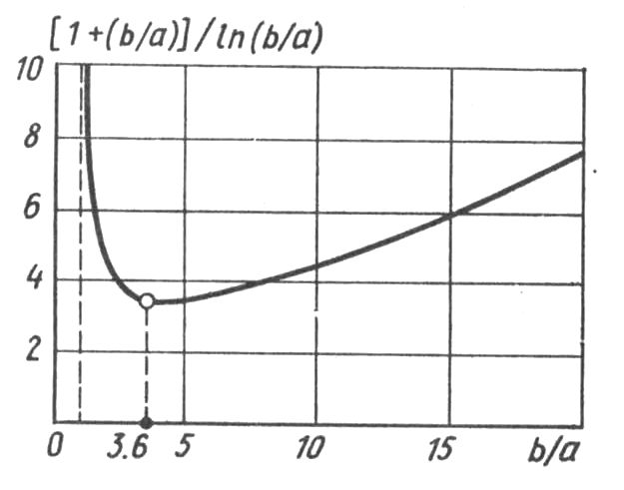

10.1 сурет – Коаксиалды толқынжолдағы Т-толқынның погондық (өне бойы) өшуін анықтауға арналған

Ауа толтырылған тік бұрышты толқынжолдағы негізгі толқын типі Н10 үшін:

.

Дөңгелек толқынжолдағы негізгі толқын типі Н11 үшін:

.

|  |  |
| --- | --- |
| img321 |  |
| 10.2 сурет – Дөңгелек толқынжол үшін өшудің жиіліктен тәуелділігі | 10.3 сурет – Жолақты желідегі өшу графигі |

Дөңгелек толқынжол графиктерінен (10.2 сурет) байқағанымыздай, бірмодалы жұмыс диапазоны мен минималды өшу диапазоны сәйкес келмейді. -ке жақындаған кездегі жиілікте беттік қабаттың қалыңдығының азаюына байланысты шығын көбейеді (кедергінің көбеюі). Тік бұрышты толқынжолда толқындық графиктер осыған ұқсас болады. Алайда дөңгелек толқынжолдағы Hom толқын типі үшін ескере кететін жағдай бар. Бұл толқындарда жиілік өскен сайын шығындар шексіз кемиді (бұл жиіліктің артуына байланысты амплитуда бойынша кемитін тоқтың азимуталды құраушылары ғана бар екендігімен түсіндіріледі). Бұл жерде маңызды пайданы  қатынасында алуға болады, сонда өшу12 дБ/км тең болады. Толқынның басқа типтері үшін шектеуді сақина немесе спираль түрінде металлға жабын ретінде қаптау арқылы және т.б. жолмен алуға болады.

Негізінен жолақты желідегі өшу коаксиалды желідегіге ұқсас болады. Жолақты желіні тегіс диэлектрикпен толтырған жағдайдағы өшу ішкі қабықтың диаметрі 2b-ға тең болатын коаксиалды желінің өшуімен бірдей болады. Коаксиалды желінің негізгі айырмашылығы – өткізгіш өлшемдері арасыдағы қатынаста оптималды шығын болмайды (10.3 сурет).

### Көлденең қиманың өлшемдері мен желі типін берілген ПӘК өлшемдерінен, мүмкін болатын максималды қуаттан РДОП, тербелістің бір типінде жұмыс жасағанда (бір модалы режим), берілген fMAX-fMIN жиілік диапазонына байланысты және кездесетін бөгеуілдердің минимумінде байланысты таңдау керек. Желі жеткілікті дәрежеде экрандалған (ЭМС) болу керек және, әрине, конструктивтік- экономикалық факторларға (габариті, салмағы, бағасы және т.б.) ие болу керек.

**Көлемдік резонаторлардағы еркін тербелістер**

Көлемдік резонатор деп металл қабырғамен шектелген кеңістік бөлігін айтамыз. Бұл көлемде электромагниттік тербеліс бола алады. Сондықтан аса жоғары жиілікте ол жоғары сапалылық кезіндегі тербелмелі контур касиетіне ие болады:

.

Резонаторларды әртүрлі байланыс желілерін жалғайтын күрделі құрылғылардың элементі ретінде пайдаланатындықтан, оларды көбінесе тарату желілерінің қысқартылған кесінділері түрінде пайдаланады, осыған сәйкес резонаторлар ашық және жабық типті болады.

Максвелл теңдеулерінен электромагниттік тербеліс үшін өрнек шығады:



Яғни резонаторлық жиілік реонатордағы өріс құрылымынан, оның формасынан және өлшемінен тәуелді. Және де мұндай жиіліктер шексіз болуы мүмкін. Резонанстық жиілік минималды болатын тербеліс төменгі деп аталады. Жаңадан толқындар пайда болуы мүмкін.

Резонаторлардың сапалылығы мына формуламен анықталады: .

Резонатордағы жалпы шығын:

ΔW=ΔWмет + ΔWд +ΔW∑ +ΔWвн,

мұндағы ΔWвн – ішкі құрылғығы берілетін энергия, ΔWмет – металлдағы энергия шығыны, ΔW∑ - радиация әсерінен жоғалатын энергия, ΔWд – диэлектрикте жоғалатын энергия.

Егер резонаторда энергия беретін ішкі құрылғы болмаса, онда жүктелмеген резонатордың сапалылығы – меншікті сапалылық деп аталады:



және

.

Металл қабықшаларындағы энергия шығындары:



және

.

Өріс құрылымы вариация санымен тек қана қөлденең координата бойынша ғана емес, сонымен қатар бойлық координата бойынша да анықталады. Бұл кезде толқын типін анықтау үшін үшінші индексті қолданады: Нmnp, Emnp, Tp, HЕmnp. Р – бойлық ось бойынша тұрғын жартытолқындар саны, бұл жерде Е үшін , басқа толқындар үшін .

Мысалы, тік бұрышты резонаторда негізгі толқынның бірі - Н101 (10.4 сурет), және де бұның құрылымының Е110-нің құрылымынан айырмашылығы болмайды, бұл екі тербеліс - вырожденные.

|  |  |
| --- | --- |
|  |  |
| 10.4 сурет – Тік бұрышты резонатордағы Н101 типті толқын | 10.5 сурет – Цилиндрлік резонатордағы Е010 типті толқын |

Тік бұрышты резонатордағы Е және Н толқындары үшін резонанстық толқын ұзындығы:

,

Бұл тербелістің сапалылығы (металлды ескерсек):

.

Практика жүзінде сантиметрлік диапазонда сапалылық ондаған мыңға жетеді.

Цилиндрлік резонаторда резонанстық толқын ұзындығы:

,

.

Практикада көбінесе Е010,Н111,Н011 толқындарын қолданады. Е010 тербелісінің ерекшелігі резонанстық толқын ұзындығы L-ден тәуелді емес, сондықтан да аз габаритті резонаторлар жасауға болады және оның сапалылығы:

.

Н011 тербелісін қолдану бұл тербелісте өте аз шығындар болуымен және соған сәйкес сапалылығы жүздеген мың болуымен түсіндіріледі. Мысалы, болғанда. Бұл оны жоғары жиілікті волномер ретінде қолдануға мүмкіндік береді.

|  |  |
| --- | --- |
| img325 |  |
| 10.6 сурет – Коаксиалды резонатор | 10.7 сурет – тороидалды квазистационарлы резонаторлардың түрлері |

# Коаксиалды резонаторда ( 10.6 сурет):

# ***,***

.

Коаксиалды резонатордың орталық өткізгіш пен қысқа тұйықталған пластина арасындағы геометриялық ұзындығын азайту үшін зазор (бос орын) қалдырады. Зазордың(бос орын) ені толқынұзындығының төртттен бір бөлігінен аз етіп таңдалады. Сонда зазордағы Е-нің концентрациясы максималды болады.

 болған кезде жиілік резонанстық болады. Және мына теңдеумен анықталады:

,

мұндағы Z*B*- коаксиалды желідегі толқындық кедергі.

Мұндай резонатордағы сапалылық әдеттегі резонатордағы сапалылыққа қарағанда азырақ.

Электромагниттік тербеліс пен электронды ағын арасында өзара әсерлесу талап етілген жағдайда тороидалды квазистационарлы резонатор (10.7 сурет) немесе магнитронды резонатор ( 10.8 сурет) қолданылады.

Квазистационарлы резонаторлардың сипаттамалық ерекшелігі – электрлік және магниттік өрістердің бөлінуі анық көрінген. Бұл осындай резонаторларды  параметрімен тербермелі контур ретінде қарастыруға мүмкіндік береді.

|  |  |
| --- | --- |
| **img324** |  |
| 10.8 сурет – Магнитрондық резонатор | 10.9 сурет – Қума толқынның резонаторы |

Тороидалдық квазистационарлық резонатор үшін:

,

.

Магнитрондық резонатордың ұяшығы үшін:

.

Қума толқын режимінде резонанс құбылысы болатын резонаторлар бар (10.9 сурет).

Жүктелген резонатордың сапалылығы практика жүзінде мына формуламен анықталады: .

Тербелістің өшу уақыты: t (бұл уақытта энергия 100 есе азаяды).

**№12 Дәріс. Тарату желілерінің келісімі**

Келісім шағылған толқынның толық немесе бөлік компенсациясынан тұрады. Келісілетін құрылғының сипаттамасы мен типінен, сонымен қатар жиілік жолақтарынан тәуелсіз келісім схемасы 12.1 суретінде көрсетілген түрге ие болады.

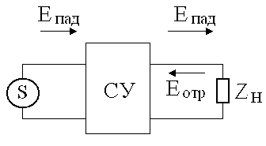

12.1 сурет – Келісім схемасы

Келісілетін құрылғының қызметі – шағылған толқындарды жою.

Келісімнің екі әдісі бар:

1) Шағылған толқындардың келісілетін құрылғыларда жұтылуы. Бұл кезде түскен толқын шығынсыз болады (немесе шығын өте аз).

2) Желіде амплитудасы жүктемеден шағылған толқынның амплитудасына тең болатын және 1800 фазасына ауытқыған тағы да бір толқынды тудыру.

Бірінші әдістің негізінде көпірлік схеманы немесе тәуелсіз құрылғыларды пайдалану жатыр. Бұл құрылғылар жүктеменің қандай түрі болмасын шағылған толқынды жұтады, және де бұл құрылғылар кең жолақты болғандықтан еркін жүктеменің кең жолақты келісімінің мәселесі шешіледі. Кемшілігі – салыстырмалы түрде алғанда түскен толқынның шығынны көп және шағылған толқынның энергиясының толық жоғалуы, яғни ПӘК-і төмен.

Келісімді құрылғы екінші типіне реактивті элементтердің іс жүзінде шығын енгіэбейтін түрі жатады. Бұл құрылғылар шағылған толқынды қайта шағылдырып, оның жүктемеден жұтылуын қамтамасыз етеді (яғни, желідегі шығынға ұшырамау үшін келісілетін құрылғыны жүктемеге жақын орналастыру керек). Кемшілігі – өткізу жолағының шектілігі, өткізу жолағының ені неғұрлым тар болса, соғұрлым ҚТК-ге (қума толқындар коэфффициенті) деген талап күшейеді. Егер жүктемедегі кедергі активті болса ғана жолақта мұндай шектеулер болмайды.

**Тар жолақты келісім.**

Қума толқындар режимі тек қана белгілі бір жиілікте пайда болады.

Әдістемесі:

1)Жүктеменің өткізгіштігі: *YН=GН+iBН*, мұндағы *GН≠0*, ұзындығы *l* болатын желі кесіндісінің көмегімен *Y1=GВ1+iB1* трансформирлейді, активті бөлік желінің толқындық өткізгіштігіне тең болады.

2) Y1 өткізгіштігінің реактивті бөлігі өткізгіштіктің өлшеміне тең және таңбасына қарама қарсы болғанда компенсирленеді.

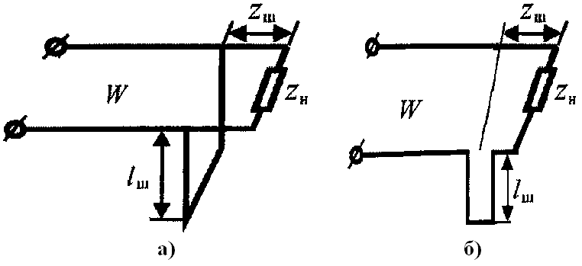

12.2 сурет – Шлейфтің қосылуы: а) параллельді; б) тізбектей

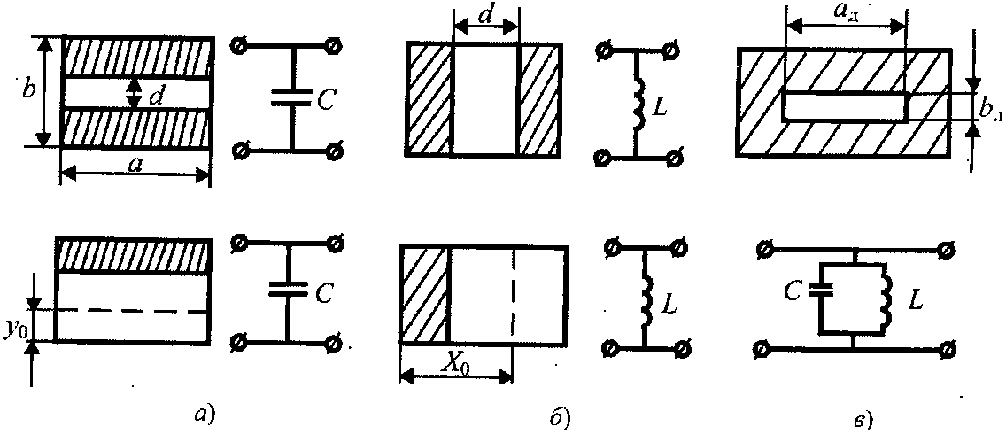

12.3 сурет – Диафрагмалар: а) сыйымдылықты; б) индуктивті;

в) резонансты

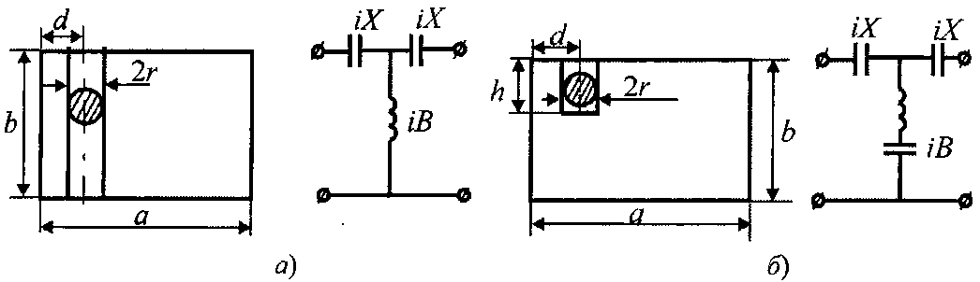

12.4сурет – Штырлар: а) индуктивті; б) резонансты

Т-типті толқындарлың желідегі таржолақты келісімі көбнесе реактивті кедергісі бар шлейфтердің көмегімен орындалады (12.2 сурет). Қуыс (полый) толқынжолдарда шлейфтердің орнына диафрагмалар (12.3 сурет) немесе штырлар (12.4)қолданылады.

Шлейфтің қосылу орны ZBX  жалғанған жерде активті және ZB-ға тең болатындай етіп таңдалады..

Егер реактивті элементті пайдалануға тура келсе, онда ширектолқынды трансформатор қолданылады: Lтр*=λ*Bтр*/*4*.* Трансформатордың жалғанатын жерін не түйінге, не электр өріс кернеулігінің ағынына келетіндей етіп таңдайды, яғни таза активті етіп (12.5 сурет).

Келісім идеалды болу үшін минимумде , ал максимумде  болу керек.

Егер ZН – таза активті болатын болса, онда трансформаторды жүктемеге тікелей жалғауға болады.

ҚТК-нің (ТТК) келісім болғанға дейінгі жағдай ескеріледі.

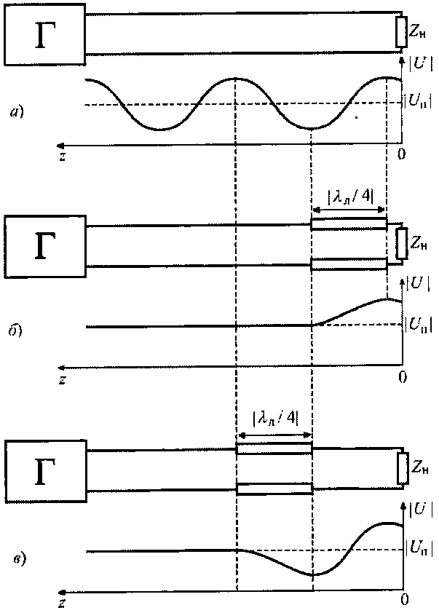

12.5 сурет – Желідегі кернеудің эпюрлері: а) комплексті жүктемемен; б) комплексті жүктеме және трансформатормен Wтр>Wл; в) комплексті жүктеме және нагрузкой и трансформатором Wтр<Wл

**Кең жолақты келісім.**

Егер келісімді >10% болатын жолақта немесе кең спектрлі сигналдарды қолдану керек болса, онда басқа әдістемелерді қолдану керек. Бұл жағдайда келісім берілген жолақта орнықты шамадан асып кетпеуін байқау керек.

## Негізгі қағидалары:

1)жиіліктік компенсаторлар;

2)сатылы трансформаторлар;

3)біртексіз желілер (балқымалы өткелдер).

Жиіліктік компенсацияның принципі жүктеменің кедергісі мен келісілетін элементтердің өзара жиіліктің компенсациясының өзгеруінен тұрады (12.6 сурет). Келісілетін элементтердің кедергілерінің өзгеру заңы қолданамыз, ол шлейфтер мен трансформаторлардың ұзындықтарын таңдап алу арқылы іске асады **-ВН+ВШЛ.**

ВШЛ  қисығының иілуі жуықтап алғанда ВН қисығының иілуіне тең болып келетін жиіліктер жолағының үлкен бөлігі шегінде кері заң бойынша алынған. Нәтижесінде қосындыланған өткізгіштік ( реактивті) азаяды және жиілік бойынша аз өзгереді. ВШЛ қисығының иілуі шлейф ұзындығына тура пропорционалды және оның толқындық кедергісіне WШЛ кері пропорционалды.

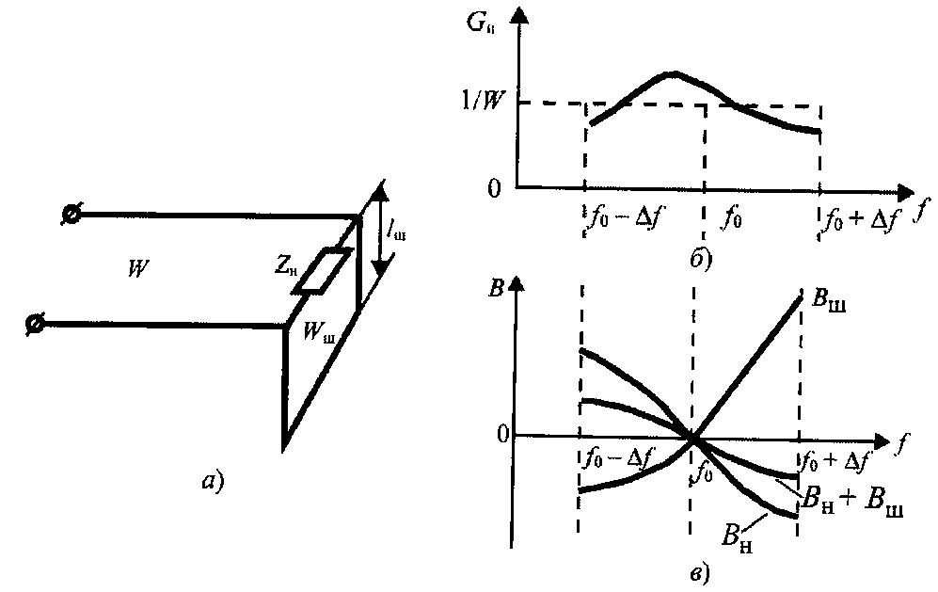

12.6 сурет – Жиіліктік компенсация: а) қосылу схемы;

б) жүктеменің активті өткізгіштігінің жиіліктен тәуелділігі; в) жүктеменің реактивті өткізгіштігінің, шлейфтің және олардың қосындыларының жиіліктен тәуелділігі

 - Вшл қисығының иілу бұрышы тангенсінің орташа мәні.

fр – резонанстық жиілік.

, мұндағы *n* = 1,2,3…

**

W мен n-ді таңдау арқылы жұмыс жиіліктерінің жолақ енін өзгертуге болады.

n неғұрлым үлкен болса, контурдың сапалылығы жоғары және жұмыс жиілігінің жолағы тар болады. Ал W үлкен болған сайын жұмыс жиілігінің жолағы кең болады.

Қарастырылған схема реактивті компенсацияны қамтамасыз етеді. Ал егер активті бөлікті компенсирлеу керек болса, онда трансформатор қолдану керек.

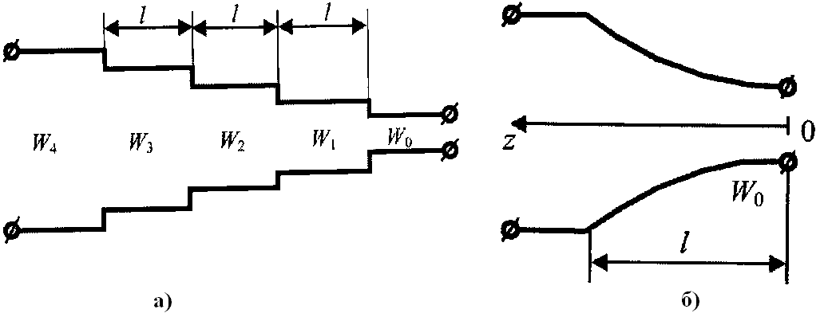

12.7 сурет – өткелдер: а) сатылы трансформатор; б) экспоненциалды трансформатор

Сатылы трансформаторларды активті жүктемені немесе аз ғана реактивті кедергісі бар жүктемені желімен келістіру үшін қолданады. Сатылы трансформаторлар әр түрлі кедергілері W бар желінің n қималарынының (сатылар) каскадты жалғануы түрінде болады (12.7сурет).

Сатылар саны, оның ұзындығы және толқындық кедергісі таңдалған полином түріне және өткізу жолағындағы АЖС-ның біртексіздігіне тәуелді.

Чебышевский және максималды жазық сипаттамасы бар трансформаторлар жиі қолданылады.

n≤4 кезінде ғана нақты есептеулер мәлім, басқа жағдайларда мәндер жуықтап алынады. Анықтамалық әдебиеттерде әртүрлі трансформаторларды есептеу үшін өлшемдер кестесі келтірілген.

Балқымалы өткелдер іс жүзінде сатылы өткелдердің ерекше бір түріне жатады (12.7 б сурет).

W2=W0·exp(bl),

мұндағы,W2 – желінің соңына қосылған кедергі, b – желі бойымен параметрлердің өзгеру дәрежесін сипаттайтын тұрақты.

Сатылы және балқымалы өткелдерді салыстыру:

А) шарттар бірдей болғанда сатылы өткелдің ұзындығы қысқарақ болады;

Б) балқымалы өткелдің өткізу жолағы кеңірек (ЖЖ-ға қарай);

В) электр төзімділік жоғары талаптарына балқымалы өткел сайырақ.

**Қолданған әдебиеттер тізімі:**

1. Пименов Ю.В. и др. Техническая электродинамика. - М.:Связь, 2000.

2. Петров Б.М. и др. Электродинамика и распространение радиоволн: Учебник для вузов - М.: Горячая линия - Телеком, 2003.

3. Баскаков С.И. Электродинамика и распространение радиоволн. – М.: Высш.школа, 1992.

4. Электродинамика и распространение радиоволн. Сборник задач. Под. ред. Баскакова С.И. – М.: Высш.школа, 1981.

5. Фальковский О.И. Техническая электродинамика. – М.: Связь,1978.

6. Никольский В.В., Никольская Т.И. Электродинамика и распространение радиоволн. - М.: Наука, 1989.

7. Федоров Н.Н. Основы электродинамики. - М.: Высшая школа, 1980.

8. Унгер Г.Г. Оптическая связь. - М.: Связь, 1979.